ДОКЛАД
ОТ ИЗВЪРШЕНА ОЦЕНКА НА СТРАТЕГИЧЕСКИТЕ ДОКУМЕНТИ НА ОБЩИНА ГЪЛЪБОВО ПО ОТНОШЕНИЕ НА ИЗПЪЛНЕНИЕТО НА ЦЕЛИТЕ ЗА НАМАЛЯВАНЕ НА ЕМИСИИТЕ НА ПАРНИКОВИ ГАЗОВЕ И НАБЕЛЯЗАНИТЕ МЕРКИ ЗА АДАПТАЦИЯ КЪМ ИЗМЕНЕНИЕТО НА КЛИМАТА

ОБЩИНА ГЪЛЪБОВО

Този документ е създаден в изпълнение на договор за БФП № BGENVIRONMENT-4.003-0002 по проект „Въвеждане на мерки за адаптация към променящия се климат в общините Гълъбово, Горна Оряховица и Стамболово“, финансиран от програма ООСКП. Цялата отговорност за съдържанието се носи от Община Гълъбово.
Програмен оператор на програма ООСКП: Министерство на околната среда и водите

Съдържание
ВЪВЕДЕНИЕ 4
І. Административна информация. 12
ІІ. Резюме 14
ІІ. 1. Предмет и обхват на оценката 14
ІІ. 2. Цел на оценката и ползватели 15
ІІ. 3. Методология 15
ІІ. 4. Основни констатации, изводи и заключения 16
ІІ. 5. Препоръки 17
ІІІ. Анализ на текущото състояние на качеството на околната среда (атмосферен въздух, води, почви, замърсяване с отпадъци, фауна и флора, озеленяване) и уязвимостта към изменението на климата 18
ІІІ. 1. Обща характеристика на Община Гълъбово. 18
ІІІ. 2. Атмосферен въздух 22
ІІІ. 3. Води 35
ІІІ. 4. Почви 45
ІІІ. 5. Отпадъци 50
ІІІ. 6. Биоразнообразие. Национална екологична мрежа Натура 2000. 50
ІІІ. 7. Озеленяване 52
ІІІ. 8. Уязвимост към изменението на климата 54
ІV. Обект на оценката 59
ІV. 1. Цел и обхват на оценката 60
ІV. 2. Методология 61
ІV. 3. Констатации 64
V. Заключения 83
V. 1. Обобщение за моментно състояние на качеството на околната среда, степента ѝ на уязвимост по отношение на изменението на климата и мерките, залегнали в разглежданите стратегически документи на община Гълъбово. 83
V. 2. Обобщение за степента на постигане на целите и устойчивостта на резултатите от прилагането на мерките. 85
VІ. Препоръки 86

Таблица със съкращения
АИК | Адаптация към изменението на климата
АИС | Автоматични измервателни станции
БДИБР | Басейнова дирекция „Източнобеломорски район“
БФП | Безвъзмездна финансова помощ
ВЕИ | Възобновяеми енергийни източници
ВЕЦ | Водноелектрическа централа
ВиК | Водопровод и канализация
ВТ | Водно тяло
ЗБР | Закон за биологичното разнообразие
ЗООС | Закон за опазване на околната среда
ИАОС | Изпълнителна агенция по околна среда
ИБР | Източнобеломорски район
ИЕО | Индивидуални емисионни ограничения
ИПЕК | Интегриран план в областта на енергетиката и климата на Република България
КАВ | Качество на атмосферния въздух
МАС | Мобилни автоматични станции
МОСВ | Министерство на околната среда и водите
МП | Мониторингов пункт
МПС | Моторно превозно средство
НАСЕМ | Националната автоматизирана система за екологичен мониторинг
НСИ | Национален статистически институт
НСМОС | Национална система за мониторинг на околната среда
НСРР | Национална стратегия за регионално развитие на България
ООСКП | Опазване на околната среда и климатични промени
ОП ОС | Оперативна програма „Околна среда“
ОПР | Общински план за развитие
ОУП | Общ устройствен план
ПАВ | Полициклични ароматни въглеводороди
ПВТ | Подземни водни тела
ПИРО | План за интегрирано развитие на общината
ПООС | Програма за опазване на околната среда
ПСОВ | Пречиствателна станция за отпадъчни води
ПУО | Програма за управление на отпадъците
ПУРБ | План за управление на речните басейни
ПУРН | План за управление на риска от наводнения
РЗПРН | Райони със значителен потенциален риск от наводнения
РИОСВ | Регионална инспекция по околна среда и води
РОУКАВ | Района за оценка и управление на качеството на атмосферния въздух
РС | Релевантна стойност
РСПБЗН | Районна служба "Пожарна безопасност и защита на населението"
ФПЧ | Фини прахови частици

ВЪВЕДЕНИЕ

Настоящия доклад има за цел да обобщи в един документ извършването на анализ и оценката на изпълнението на целите за намаляване на емисиите на парникови газове и набелязаните мерки за адаптация към изменението на климата, разписани в стратегическите документи на Община Гълъбово. Като важна стъпка към създаването на устойчива общинска политика в тази посока е, да се установи степента на прилагане на съществуващите мерки и да се отчетат постигнатите резултати от тяхното прилагане. Въз основа на тези резултати ще бъде възможно разработването на съвременен проект на План за борба с климатичните изменения в община Гълъбово, с десетгодишен период на прилагане, което е идентифицирано като следваща стратегическа цел на Община Гълъбово.
В доклада е представена актуална картина на текущото състояние на качеството на околната среда (атмосферен въздух, води, почви, замърсяване с отпадъци, фауна и флора, озеленяване) и уязвимостта към изменението на климата в целевата територия.
Направена е оценка на степента на постигане целите и устойчивостта на резултатите от мерките, като е оценено общото въздействие на мерките и ефективността и ефикасността на използваните ресурси за реализация на мерките. Направени са изводи и препоръки относно провеждането на политиката за регионално и местно развитие за намаляване на емисиите на парникови газове и адаптация към изменението на климата.
С оглед постигане на обективност и съпоставимост на оценката, при анализа са използвани и взети предвид следните официални и достоверни източници на информация, налични на национално и на местно ниво, имащи отношение към предмета на оценката и процесите на изменение на климата:
Налични документи на интернет страницата на министерски съвет, Портал за обществени консултации: https://www.strategy.bg/StrategicDocuments
- Национална програма за развитие „България 2030"
Програмата е рамков стратегически документ от най-висок порядък в йерархията на националните програмни документи, детерминиращ визията и общите цели на политиките за развитие във всички сектори на държавното управление, включително техните териториални измерения. Документът определя три стратегически цели, за чието изпълнение групира правителствените намерения в пет области (оси) на развитие и издига 13 национални приоритета.
Приоритет 4 от Националната програма е за „Кръгова и нисковъглеродна икономика“, чиято основна цел е повишаването на ресурсната – и в частност енергийната – производителност, при следване на принципите на кръговата икономика и стимулиране внедряването на нисковъглеродни, ресурсно ефективни и безотпадни технологии.
- Национален план за възстановяване и устойчивост
Планът представя вижданията на правителството и обществото за начина, по който трябва да бъдат адресирани структурни проблеми в икономиката. Планът предвижда комплекс от реформи и инвестиции, които осигуряват необходимото ниво на съгласуваност с успоредно планираните мерки в рамките на Кохезионната политика на ЕС – както по линия на допълнителното финансиране за програмния период 2014-2020 г. (REACT EU), така и в пакета от стратегически документи за следващия програмен период.
Основните цели на Плана за възстановяване и устойчивост са да способства икономическото и социално възстановяване от кризата, породена от пандемията от COVID-19 както и да създаде една по-устойчива, справедлива и успешна икономика. В преследването на тези цели правителството изработи набор от мерки и реформи, които не само да възстановят потенциала за растеж на икономиката, но и да го развият и повишат. Това от своя страна ще позволи в дългосрочен план да бъде постигната стратегическата цел за конвергенция на българската икономика и нивата на доходите със средноевропейските. Същевременно, Планът полага основите за зелена и цифрова трансформация на икономиката в контекста на амбициозните цели на Европейския зелен пакт.
- Национална стратегия за адаптация към изменението на климата и План за действие до 2030 г.
Документите са приети с Решение № 621/2019 г. на Министерски съвет на Република България. Стратегията очертава рисковете от изменението на климата и уязвимостта на икономическите сектори (селско стопанство, горско стопанство, биологично разнообразие и екосистеми (БРиЕС), води, енергетика, транспорт, градска среда, здравеопазване, туризъм и управление на риска от бедствия, считано за междусекторна тема), както и междусекторни взаимоотношения по отношение на тези рискове и уязвимости и макроикономическите последици от изменението на климата. Разглежда политиката и институционалният контекст на АИК, представя анализи на политическите, икономически, социални и технологични аспекти, разработва стратегическите цели, възможностите и приоритетите за адаптиране, мерки за мониторинг и докладване.
- Национална програма за опазване, устойчиво ползване и възстановяване функциите на почвите (2020 – 2030 г.)
Програмата обхваща 10-годишен период на изпълнение и включва петгодишен план за действие.
Целта на Националната програма е опазване на почвените ресурси и тяхното устойчиво ползване, както и прилагане на добри практики за предотвратяване увреждането на почвите. Документът съдържа дефинирани цели, приоритети и мерки за практическо приложение на държавната политика за опазване на почвените ресурси на национално, регионално и местно ниво, включително по отношение на изменението на климата.
- Интегриран план в областта на енергетиката и климата на Република България 2021 - 2030 г.
Документът е приет с Протокол № 8 на Министерския съвет от 27.02.2020 г. С плана се определят основните цели за осъществяване на националните политики в областта на енергетиката и климата, в контекста на европейското законодателство, принципи и приоритети за развитие на енергетиката. В ИПЕК са определени основните мерки, които страната трябва да предприеме за стимулиране на нисковъглеродно развитие на икономиката, развитие на конкурентоспособна и сигурна енергетика и намаляване зависимостта от внос на горива и енергия.
За изпълнение на целите заложени в ИПЕК са необходими комплексни действия във всички области на обществено-икономическите отношения. С особена сила това се отнася до икономическите сектори, където трябва да се използва оптимално потенциала на съществуващите производства за навлизане на нови технологии, осигуряващи плавен и справедлив преход към неутрална по отношение на климата кръгова икономика, каквато е водородната икономика.
- Национална програма за контрол на замърсяването на въздуха (2020 - 2030 г.)
Основната цел на програмата е да изпълни задълженията за намаляване към 2020г. и 2030г. на общите годишни антропогенни емисии на следните замърсители на атмосферния въздух: серен диоксид (SO2), азотни оксиди (NOx), неметанови летливи органични съединения (НМЛОС), амоняк (NH3) и фини прахови частици (ФПЧ2.5), спрямо емисиите за определената в Директива (ЕС) 2016/2284 за базова 2005г.
Програмата включва целите, приложимите мерки, които трябва да доведат до намаляване на емисиите, сроковете за прилагането на мерките, необходимите финансови средства и отговорните институции. Предвидените мерки са в сектори, които са по-значими източници на емисии в атмосферния въздух, като селско стопанство, автомобилен транспорт и битово отопление.
Националната програма ще допринесе за постигането и на други цели, в т.ч. по отношение на политиките в областта на климата и енергетиката.
- Национална стратегия за управление и развитие на водния сектор до 2037 г.
Стратегията има за цел устойчиво ползване на водните ресурси, осигуряващо в оптимална степен сегашните и бъдещите нужди на населението и икономиката на страната, както и на водните екосистеми. Подпомага усилията за гарантирано осигуряване на вода за населението и бизнеса в условията на промени на климата, водещи до засушаване, както и за намаляване на риска от щети при наводнения.
- Национална стратегия за регионално развитие на България за периода 2012-2022 г.
Стратегията е основен документ, който определя стратегическата рамка на държавната политика за постигане на балансирано и устойчиво развитие на районите на страната и за преодоляване на вътрешнорегионалните и междурегионалните различия/неравенства в контекста на общоевропейската политика за сближаване и постигане на интелигентен, устойчив и приобщаващ растеж.
НСРР определя дългосрочните цели и приоритети на политиката за регионално развитие, която има интегрален характер, дава възможност за координация на секторните политики на територията и съдейства за тяхното синхронизиране, включително по отношение на изменението на климата.
- Междинен доклад за изпълнение Националната стратегия за регионално развитие на Република България за периода 2012 – 2022 г.
Докладът е одобрен с Решение № 425 на Министерския съвет от 19 юли 2019 г.
С доклада е направена оценка на първоначалните резултати от изпълнението; оценка на степента на постигане на съответните цели.
- Национална програма за обновяване на жилищните сгради в Република България.
Програмата е насочена към обновяването на многофамилните жилищни сгради на три и повече етажи за удължаване на физическия и социалния живот на жилищните, гарантиране на безопасността на жилищата и повишаване енергийната ефективност на жилищата и пазарната им стойност.

Документи на Община Гълъбово.
- План за интегрирано развитие на община Гълъбово 2021-2027 г.
- Програма за енергийна ефективност 2018 – 2022 г. на община Гълъбово.
- Краткосрочна програма за насърчаване на използването на възобновяеми енергийни източници и биогорива за периода 2021 – 2024 г.
- Дългосрочна програма за насърчаване на използването на възобновяеми енергийни източници и биогорива за периода 2020 – 2030 г.
- Програма за управление на отпадъците 2021 – 2028 г.
- Програма за опазване на околната среда 2021 -2028 г.
- Актуализация на Програмата за управление на качеството на атмосферния въздух в община Гълъбово, разработена за замърсителите: финни прахови частици (ФПЧ₁₀) и серен диоксид (SO₂).

Други стратегически документи, международна, европейска и национална нормативна уредба.
- Дългосрочна национална стратегия за подпомагане обновяването на националния сграден фонд от жилищни и нежилищни сгради до 2050 г.
Документът определя стратегическата визия и приоритети на страната за постигане на енергийно-ефективен и декарбонизиран сграден фонд до 2050 г. В съответствие с Директива (EC) 2018/844 в стратегията е разработена пътна карта с индикативните етапни цели за 2030 г., 2040 г. и 2050 г. по отношение на обновяването на жилищните и нежилищните сгради в Република България. Индикативната цел за периода 2021-2030 г. е обновяване на жилищни и нежилищни сгради с обща площ над 22 млн. м², като очакваните спестявания на потребна енергия се оценяват на 2 917 GWh/годишно, а на въглеродни емисии – 1 306 ktCO₂/годишно. В стратегията са предвидените политики и мерки за дългосрочно развитие по отношение на повишаване на енергийната ефективност на сградния фонд в страната.
- Национална програма за енергийна ефективност на многофамилни жилищни сгради.
Програмата е насочена към обновяване на многофамилни жилищни сгради с основна цел - чрез изпълнение на мерки за енергийна ефективност да се осигурят по-добри условия на живот на гражданите в многофамилни жилищни сгради, топлинен комфорт и по-високо качество на жизнената среда. Изпълнението на мерките за енергийна ефективност в многофамилни жилищни сгради ще допринесе за по-високо ниво на енергийната ефективност на многофамилните жилищни сгради и намаляване на разходите за енергия, а чрез това и по-чиста околна среда от спестени емисии на парникови газове (CO₂ и др.); подобряване на експлоатационните характеристики за удължаване на жизнения цикъл на сградите; осигуряване на условия на жизнена среда в съответствие с критериите за устойчиво развитие.
- Национален план за действие за енергията от възобновяеми източници.
Документът осигурява реализирането на националните цели в областта на възобновяемата енергия като се основава на интегрирания подход по отношение обществения и социален живот, развитието на икономическите сектори, при опазване и съхраняване на околна среда и живота и здравето на хората. Целта е да се осигури устойчив преход към ниско въглеродна икономика, основана на съвременни технологии и широко използване на възобновяеми енергийни източници.
- Съобщение на Европейската комисия: „Изграждане на устойчива към климатичните изменения Европа – новата стратегия на ЕС за адаптиране към изменението на климата“.
Стратегията очертава начините, по които да бъдат посрещнати неизбежните последствия от изменението на климата. Действията за адаптация към изменението на климата предполагат участието на всички слоеве на обществото и всички равнища на управление в ЕС и извън него. Стремежът е за изграждането на устойчиво на климатичните изменения общество чрез повече и по-добри познания за последствията от тях и необходимата адаптация, по-бързо разработване на планове за адаптация и оценка на климатичните рискове, ускоряване на действията по адаптиране и подпомагане на укрепването на устойчивостта спрямо изменението на климата в световен мащаб.
- Предложение за Решение на Европейския парламент и на Съвета относно Обща програма на Европейския съюз за действие за околна среда до 2030 г. (Осма програма за действие на ЕС за околната среда до 2030 г.).
Програмата представлява основата за постигане на целите в областта на околната среда и климата, заложени в Програмата на ООН до 2030 г. и нейните цели за устойчиво развитие; рамката ѝ за мониторинг е свързаната с околната среда и климата част от усилията на ЕС за измерване на напредъка към по-голяма устойчивост, включително неутралност по отношение на климата, ефективност на ресурсите, благоденствие и издръжливост. Дългосрочната цел на Програмата се състои в това гражданите да живеят добре в пределите на нашата планета, в регенеративна икономика, в която нищо не се пилее, няма нетни емисии на парникови газове и икономическият растеж не е зависим от използването на ресурси и влошаването на околната среда.
- Рамковата конвенция на Организацията на Обединените Нации по изменение на климата.
Конвенцията признава съществуването на проблема и поставя за крайна цел стабилизирането на концентрациите на парникови газове в атмосферата до ниво, което би предотвратило опасна антропогенна намеса в климатичната система. Освен това подчертава, че промените в климатичната система са неизбежни и са необходими както превантивни мерки, така и мерки за адаптация към измененията. Конвенцията задава рамката и процеса за договаряне на конкретни действия в бъдеще, като позволява на страните да отслабват или да засилват договаряните мерки в отговор на новите научни постижения.
- Регламент (ЕС) 2018/841 на Европейския парламент и на Съвета от 30 май 2018 година за включването на емисиите и поглъщанията на парникови газове от земеползването, промените в земеползването и горското стопанство в рамката в областта на климата и енергетиката до 2030 г. и за изменение на Регламент (ЕС) № 525/2013 и Решение № 529/2013/ЕС.
- Закони:
  - Закон за ограничаване изменението на климата;
  - Закон за енергетиката;
  - Закон за енергията от възобновяеми източници;
  - Закон за енергийната ефективност;
  - Закон за опазване на околната среда;
  - Закон за регионално развитие;
  - Закон за устройство на територията;
  - Закон за обществените поръчки;
  - Закон за горите;
  - Закон за водите;
  - Закон за чистотата на атмосферния въздух.

За извършване на оценка и анализ на екологичното състояние на Общината са ползвани данни от:
- Регионалния доклад за състоянието на околната среда за територията на РИОСВ – Стара Загора за 2021 г.;
- Националната система за мониторинг на околната среда;
- Предварителния доклад за екологична оценка на Общия устройствен план на Общината;
- Програмата за опазване на околната среда на общината, за периода 2021 – 2028 г.;
- Програмата за управление на отпадъците, за периода 2021 – 2028 г.;
- Доклада за състоянието на водите в ИБР за 2021 г.;
- Теренното обхождане/проучване, извършено през м. септември 2022 г.;
- Проведените работни срещи с представители на общинската администрация.

І. Административна информация.
1. Точен предмет на договора

Договор № 43/10.06.2022 г. за възлагане на обществена поръчка с предмет: „Избор на изпълнител за разработване на оценка на общински план за развитие и подготовка на План за борба с климатичните изменения в община Гълъбово“ по проект „Въвеждане на мерки за адаптация към променящия се климат в общините Гълъбово, Горна Оряховица и Стамболово“, финансиран от програма ООСКП, част от договор за БФП № BGENVIRONMENT-4.003-0002-С01.

2. Дата на доклада

Докладът е изготвен в изпълнение на Допълнително споразумение № 1 към Договор за безвъзмездна финансова помощ № BGENVIRONMENT-4.003-0002-С01 по програма № Д-33-57/06.04.2023 г, като е завършен на 14.04.2023 г.

3. Наименование на организацията, извършила оценката

Оценката е извършена в изпълнение на горепосочения договор от „ЕКО – СТИМ” ЕООД, със седалище и адрес на управление: Област: София (столица), Община: Столична, гр. София, п.к. 1336, ж.к. Люлин 6, бл. 615, вх. В, ет. 5, ап. 60, ЕИК 202275940 и ДДС номер BG202275940, представлявано от Нина Стоянова, Управител.

4. Екип, извършил оценката

Оценката е извършена от:
- инж. Нина Стоянова - ключов експерт: Ръководител екип и експерт по оценки в областта на околната среда;
- инж. Стефан Дишовски - ключов експерт по климат и атмосферен въздух;
- инж. Мирослава Николова - ключов експерт по ландшафт и озеленяване.

5. Наименование на възложителя

ОБЩИНА ГЪЛЪБОВО, област Стара Загора ЕИК 000817696, със седалище и адрес на управление: град Гълъбово, бул. „Република” № 48, представлявана от Гюлджан Дурмуш - Шакир – заместник кмет на Община Гълъбово.

ІІ. Резюме

ІІ. 1. Предмет и обхват на оценката

Стремежът към устойчиво на климатичните промени развитие означава, да се даде най-висок приоритет на действията за намаляване на излагането и уязвимостта на климатичните опасности, намаляване на емисиите на парникови газове и опазването на благосъстоянието на хората при вземането на ежедневни решения за развитие на политиките във всички аспекти на обществото, включително промишленост, здравеопазване, осигуряване на вода и храна, добро градско развитие, енергоефективни жилища и екологичен транспорт.
Ръководещо е желанието за успешно насочване на действията, при съобразяване на сложните взаимодействия между различните системи така, че действията в една област да не водят до неблагоприятен ефект в друга и да се използват максимално възможностите за ускоряване на напредъка към по-безопасен и по-справедлив свят.
Устойчивото на климата развитие не се постига с едно решение или действие.
Научните изследвания показват, че успешното справяне с рисковете и въздействията от изменението на климата включва всички заинтересовани страни, а заинтересовани практически са всички. В този смисъл ангажираността на общинските структури е ключово за прилагане на глобалните политики.
В контекста на динамиката на процесите, предмет на настоящата оценката са онези условия и мерки от действащите стратегически документи на Община Гълъбово, които имат отношение към борбата с климатичните изменения.
В обхвата на оценката се включват изпълнението на целите за намаляване на емисиите на парникови газове и набелязаните мерки за адаптация към изменението на климата, разписани в следните стратегически документи на Община Гълъбово:
  - План за интегрирано развитие на Община Гълъбово за периода 2021-2027 г.
  - Програма за енергийна ефективност на Община Гълъбово 2018-2022 г.
  - Програма за опазване на околната среда на Община Гълъбово 2021-2028 г.
  - Програма за управление на отпадъците на Община Гълъбово 2021-2028 г.

За информация, следва да се посочи, че целите и мерките, посочени в Общинския план за развитие на община Гълъбово за периода 2014-2020 г., до голяма степен са прехвърлени за изпълнение в ПИРО за периода 2021-2027 г.
Конкретните относими целите за намаляване на емисиите на парникови газове и набелязаните мерки за адаптация към изменението на климата са разписани подробно в по-долу в документа.

ІІ. 2. Цел на оценката и ползватели

Целта на оценката е да се идентифицират набелязаните мерки за адаптация към изменението на климата, разписани в стратегическите документи на Общината, да се направи анализ на тяхното прилагане и да се отчетат постигнатите резултати. Въз основа на тези резултати ще бъде възможно разработването на съвременен проект на План за борба с климатичните изменения в община Гълъбово.
Подобряване на образованието, повишаване на осведомеността и на човешкия, и институционален капацитет относно смекчаване на последиците от изменението на климата и приспособяването към него, намаляване на въздействията и ранното предупреждение са в основата за постигане на устойчиви резултати.
В този смисъл, настоящия документ е предназначен за широк кръг от лица, заинтересовани от процесите на изменение на климата, усилията на обществото за адаптация и намаляване на риска от бедствия.
По-конкретно, ползватели на документа могат за бъдат всички служители на общинската администрация, жителите и гостите на Общината, съществуващите производствени предприятия и бъдещите инвеститори.

ІІ. 3. Методология

В конкретния случай, предвид целта на проучването, като оптимален вариант е приложена комбинация от методи, с оглед придобиване на пълно разбиране на целите на действие и на постигнатите резултати от прилагането на така посочените стратегически документи, в контекста на изпълнението на задачите за намаляване на емисиите на парникови газове и набелязаните мерки за адаптация към изменението на климата. Тези методи включват:
- Количествените методи на емпирично изследване – използване на емпиричните изследвания за събиране на информация чрез налични числени данни.
- Качествените методи на емпирично изследване – използване на нечислови данни за идентифициране на обективна информация, предоставяща доказателства за изпълнение на стратегическите цели, приоритетите и дейностите.
- Метод на проучване за наличие на текущи данни за параметрите на околната среда в района на Общината.
- Анализ на текст - експертен прочит на събраните данни и информация, необходими за постигане на целите на изследването.
- Метод на индивидуален разговор/интервю със служители и граждани на Общината.

ІІ. 4. Основни констатации, изводи и заключения
Въз основа на описаното текущо състояние на компонентите и факторите на околната среда може да се обобщи, че съществените проблеми за територията на Община Гълъбово, свързани с уязвимостта към изменение на климата, са основно три:
- наличието на значими емитери на парникови газове и замърсители в атмосферния въздух, което налага предприемането на своевременни и адекватни мерки за адаптиране и компенсиране на тези въздействия, с оглед възможно намаляване на потенциалните рискове;
- наличието на значителни по площ усвоени терени от минно-добивната дейност, което налага своевременното изпълнение на техническа и биологична рекултивация;
- наличието на зони с риск от наводнения, което налага изпълнение на мерките, предвидени в ПУРН.
Предвидените мерки в община Гълъбово, както са формулирани в разгледаните стратегически документи на общината, са изцяло в съответствие с общата политика в тази област, като за противодействие на климатичните промени са разписани мерки, които са насочени изцяло към намаляване на емисиите на парникови газове, чрез увеличаване на използването на ВЕИ и газ, водещи до цялостно положително въздействие върху климата.
За да се постигнат измерими резултати е необходимо, да се премине към поетапно изпълнение на предвидените мерки, като се осигурят надеждни източници на финансиране.

ІІ. 5. Препоръки
За постигане на устойчиви резултати в борбата с изменението на климата е необходимо да се гарантира изпълнението на заложените мерки, чрез които ще се осигури защита на здравето и благосъстоянието на населението, опазване на природните дадености на района, ефективно използване на ресурсите и безпрепятствено функциониране на икономическите оператори на територията на общината.
За тази цел следва общинските структури да преминат към проактивни действия, като осигурят последователност, приемственост и устойчивост в изпълнението на мерките. Този процес може да бъде стимулиран чрез търсене на подходящи партньорства, насърчаване на местната общност, оказване на подкрепа за квалифициране и придобиване на нови знания за защитата срещу въздействието на изменението на климата, и стимулиране на природосъобразни решения за устройване на жизнената среда на територията на общината.
Препоръчва се, да се създаде механизъм за периодична отчетност на изпълнението на мерките, тъй като осъществяването на системен контрол има водеща роля за своевременната отчетност, за установяването на пропуски и в крайна сметка за практическото изпълнение на дейностите, насочени към намаляване на въздействията от изменението на климата и процеса на адаптация.

ІІІ. Анализ на текущото състояние на качеството на околната среда (атмосферен въздух, води, почви, замърсяване с отпадъци, фауна и флора, озеленяване) и уязвимостта към изменението на климата

ІІІ. 1. Обща характеристика на Община Гълъбово.
Местоположение
Общината се намира в югоизточната част на Област Стара Загора, на площ от 348,895 кв .км. Причислена е към Южния централен район. Граничи със следните общини:
- на север – община Раднево;
- на запад – община Опан;
- на изток – община Тополовград, Област Хасково;
- на юг – община Харманли и община Симеоновград, Област Хасково.

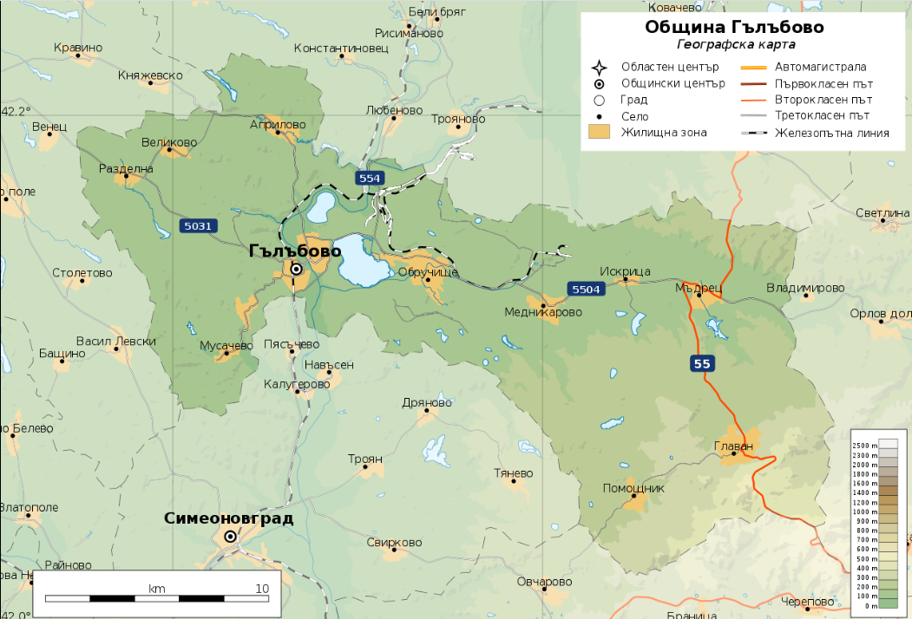
Фиг. ІІІ. 1-1. Географска карта на Община Гълъбово
Релефът на общината е хълмист, ниско планински, като територията ѝ попада в пределите на Горнотракийската низина и планината Сакар. Най-ниската ѝ точка е на 84 м н.в., а най-високата е връх Чуката 543,4 м н.в. Сложния геоложки строеж е дал отражение върху формирането на релефа. Наличието на значимо количество лигнитни въглища, добивани по открит способ, е довело до големи негативни форми.
Население
Общината включва 11 населени места, от които един град – Гълъбово и 10 села : Априлово, Великово, Главан, Искрица, Медникарово, Мусачево, Мъдрец, Обручище, Помощник и Разделна.
Общия брой жители е 10 967 (по данни на НСИ, 2021 г).
Природни ресурси
Община Гълъбово са богата на полезни изкопаеми. Основният минерално-суровинен ресурс са лигнитните въглища, формиращи част от Източно-маришкия каменно-въглен басейн (площ около 200 кв. км; около 2,6 млрд. т, разположени в пласт с дебелина 30 м; представляващи 57% от въглищните запаси на България). Другата част от басейна се намира на територията на община Раднево.
Въглищните пластове са плитко разположени, което определя технологията за добив - по открит способ. Поради това, територията, заета от добивни дейности възлиза на 17,6 % от общата площ на община Гълъбово.
Икономически дейности
Наличието на лигнитните въглища предопределя и водещите икономически отрасли – въгледобив и електропроизводство. Свързано с това са развити преноса на електроенергия и енергоремонтните дейности. Територията на общината е наситена с електроенергийна инфраструктура за високо напрежение, поради наличието на три топлоелектрически централи, чиято произведена електроенергия се предава към електропреносната мрежа на страната.
Основните промишлени обекти на територията на община Гълъбово са:
- от енергийния сектор: „Мини Марица Изток”АД, „Брикел” ЕАД, „КонтурГлобал“ - ТЕЦ „КонтурГлобал Марица изток 3”, „Енергоремонт – Гълъбово” АД, АES БЪЛГАРИЯ - ТЕЦ „АЕS– Гълъбово“.
- други предприятия и стопански субекти: „Евро Ойл“ ООД, „Роси“ ЕООД, „Енемона – Гълъбово“ АД, „Ню гейм амюзмънт“ ООД, „АМК – 2002“ ООД, „Марица изток – Автотранспорт“ ЕООД, „Дила“ ЕООД, „Нико“ ЕООД, „КНАУФ България“, „ИНТЕРТЕД“ – АД, ЕТ „ДАНИКО - ДРАЛЧО ДОНЕВ“, МИНИ МАРИЦА ИЗТОК – Рудник Трояново 3, ЕТ „ЗААРА - ЯНЧО ИВАНОВ“, ЕТ „ВЕСНА - ЕНЧО КАРАВЕЛОВ“, „РУДИН“ ООД, „ЗААРА - УАЙН" ООД, „АГРО ИНВЕСТ ИД“ ООД.
Селското стопанство в община Гълъбово е представено от двата подотрасъла – растениевъдство и животновъдство, за които има изключително благоприятни природни и агротехнически условия за развитие. Растениевъдството е сравнително добре развито, като използва наличния поземлен ресурси за отглеждането на зърнено-житни и маслодайни култури, пипер, домати, картофи, дини, пъпеши, ябълки, фасул и др. Животновъдството е по-слабо развито, предимно в лични стопанства.
Туризъм
Община Гълъбово се намира на територията на Тракийската низина, където обществен живот се е зародил още през VI хилядолетие преди новата ера. В землището на общината са открити редица останки, показващи наличието на древни обитатели и активен стопански живот. Но поради наличието на значими промишлени предприятия, общината не е предпочитана туристическа дестинация в сегашно време. Известна курортна дейност се развива западно от гр. Гълъбово, в близост до микроязовир Хайдушко кладенче.
Транспортна инфраструктура
В Транспортната мрежа на община Гълъбово, която заема 0,74% от територията на общината, са включени републикански (с дължина 47,2 км) и общински пътища (с дължина 29,8 км.). През общината преминават и 11 км от второкласният път II-55, свързващ Русе със Свиленград (Кап. Андреево).
Всички села в общината имат връзка с общинския център.
През средата на общината, от север на юг, на протежение от 9.2 км преминава участък от трасето на жп линията Нова Загора – Симеоновград от Железопътната мрежа на България.
Изграденост на водопровод, канализация и наличие на ПСОВ
Общата дължина на водопроводната мрежа е 71 944 м., като по вид на материала е както следва: етернит 23 230м, стомана 46 889 м, полиетилен 1825.
Основния източник на водоснабдяване е „Червенаково“, намиращо се в Сливенска област. Оттам водата се довежда до разпределителен възел „Карагьоз могила“, чрез стоманен тръбопровод. От този възел водата се подава по няколко направления, част от които не са в рамките на община Гълъбово. Град Гълъбово разполага с два резервоара, както и с девет шахтови кладенци, разположени на река Тунджа.
От собствени водоизточници – шахтови кладенци, се водоснабдяват селата: Мъдрец, Главан, Помощник, Искрица и освен това са включени в централизираната водоснабдителна система, състояща се от помпена станция, водоем и гравитачен водопровод.
Като цяло, водопроводната мрежа е силно амортизирана и е необходима подмяна на около 70% от вътрешните водопроводи. Експлоатационната възраст и материалът, от който са изработени (етернитови, поцинковани и стоманени тръби), обуславят влошеното качество на питейната вода, големи загуби и чести аварии по мрежата.
На територията на община Гълъбово липсва пречиствателна станция за питейни води. Всички води се подават към консуматорите след съответно обеззаразяване (основно с хлорни реагенти).
Само в град Гълъбово има изградена канализационна мрежа с обща дължина около 47 км и с ползваемост 95%. Тя обхваща около 80% от територията на гр. Гълъбово. Канализационната система е от смесен тип – отвежда битови, промишлени и атмосферни води. Тръбите са бетонови, с диаметър от 200 до 1250 мм. На територията на гр. Гълъбово е изграден един дъждопреливник, който се намира североизточно от централната част на града. При канализацията, западно от река Сазлийка са оформени четири главни клона, които отвеждат отпадъчните води от цялата територия на града към реката, с изключение на кв. „Строител“, който е със самостоятелна мрежа. Отпадъчните води са основно битови и производствени, с преобладаваш битов характер. Главните клонове минават в съществуващите улици, като има едно изключение. Местата на заустване на води в реката са две, разположени на около 250 м едно от друго. При първото се заустват отпадъчните води от централната част на града, а при второто от кв. „Строител“. Няма изградена и функционираща ПСОВ.
Във всички останали селища на общината липсва канализация и пречиствателни съоръжения, което е сериозен проблем, водещ до замърсяване на водите.

Електроснабдяване
Поради наличието на значими енергийни обекти, електропреносната мрежа на територията на общината е включена в списъка на стратегическите обекти от национално значение в Република България. На територията на общината се намират три подстанции: 400, 220 и 110 кВ, които са едни от най-големите в държавата и присъединяват ел. енергията, произведена от електрическите централи от региона към енергийната мрежа.
Всички населени места на територията на общината са електрифицирани.

ІІІ. 2. Атмосферен въздух

Качество на въздуха, източници на замърсявания и антропогенни въздействия
Качеството на атмосферния въздух, съответно нивата на концентрациите на замърсяващите вещества в приземния слой на атмосферата в даден район, е в зависимост от редица фактори, оказващи влияние върху разсейването или задържането на замърсителите в атмосферния въздух, като местоположение на района, вид интензивност, честота, продължителност и височина на изпускане на емисиите на замърсители в атмосферния въздух, както и метеорологични фактори, като посока и скорост на вятъра, валежи, условия за температурни инверсии и други.
Основните източници на емисии в приземния атмосферен слой в община Гълъбово са от секторите промишленост, битово отопление и транспорт.
Характерно за община Гълъбово е значителното влияние върху качеството на атмосферния въздух на експлоатацията на големите топлоелектрически централи в района, използващи като основно гориво въглища.

Мониторинг на качеството на атмосферния въздух
Качеството на атмосферния въздух се следи, чрез измервания в стационарни пунктове за мониторинг или измервания с мобилни автоматични станции.
Съгласно Закона за опазване на околната среда пунктовете за мониторинг от Националната система за мониторинг на качеството на атмосферния въздух се изгражда и поддържа от ИАОС към МОСВ.
Видът и местоположението на пунктовете са докладвани на национални ниво към компетентните европейски институции и данните от тях се използват на европейско и национално ниво за оценка на съответствието на качеството на атмосферния въздух с изискванията на европейското и съответно национално законодателство.
На следващата карта са представени пунктовете за мониторинг на качеството на атмосферния въздух от Националната система за мониторинг на качеството на атмосферния въздух на България:
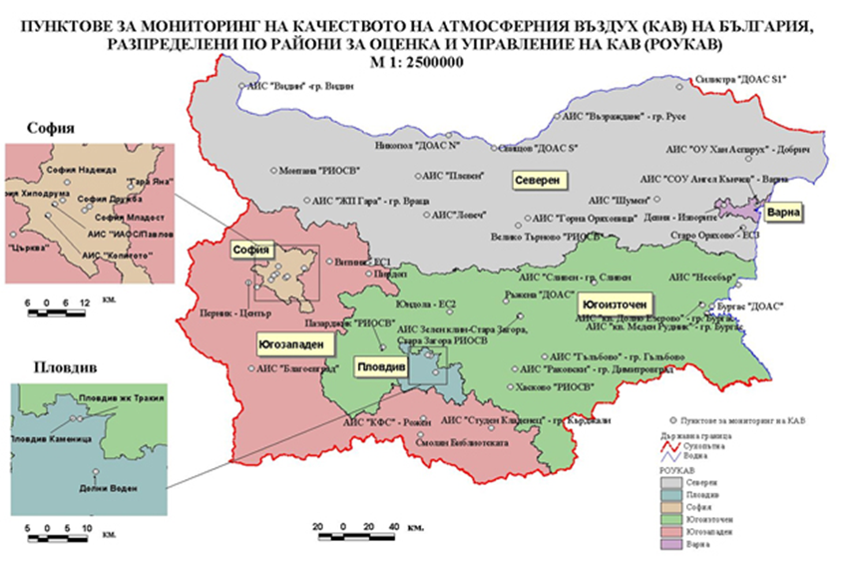
Фиг. ІІI.2-1. Карта с пунктовете за мониторинг на КАВ от Националната система за мониторинг наКАВ на България

Райони за оценка и управление на качеството на атмосферния въздух
В съответствие с изискванията на законодателството Р. България е разделена на шест района за оценка и управление на качеството на атмосферния въздух – Столичен, Пловдив, Варна, Северен/Дунавски, Югозападен и Югоизточен, които се анализират в рамките на националната система за мониторинг на околната среда, подсистема „Качество на атмосферния въздух“.
Националната система за мониторинг на околната среда извършва оценка на КАВ върху територията на страната, разделена на 6 Района за оценка и управление на качеството на атмосферния въздух, утвърдени със Заповед № РД- 489/26.06.2019 г. на министъра на околната среда и водите.
Националната система за мониторинг на качеството на атмосферния въздух на МОСВ се състои от 48 стационарни пункта, в т.ч. 9 пункта с ръчно пробонабиране и последващ лабораторен анализ, 30 АИС, 5 автоматични ДОАС системи (Differential Optical Absorption Spectroscopy), работещи на оптичен принцип, както и 4 АИС за мониторинг на качеството на атмосферния въздух в горски екосистеми - КФС “Рожен”, „Юндола”, „Витиня” и „Ст. Оряхово”.
Ежедневно се контролират концентрациите на основните показатели, съгласно закона за чистотата на атмосферния въздух: общ прах, фини прахови частици (ФПЧ₁₀, ФПЧ_{2.5}), серен диоксид, азотен диоксид/азотни оксиди, въглероден оксид, озон, бензен, олово, кадмий, никел, арсен, полициклични ароматни въглеводороди (ПАВ). Допълнително, според характера и източниците на емисии в отделни райони от територията на страната се контролират специфичните показатели: фенол, амоняк, аерозоли на сярна киселина, толуол, ксилол, стирол, серовъглерод, сероводород, метан и неметанови въглеводороди, както и някои други специфични замърсители.
Всички автоматични станции (АИС и ДОАС) работят в непрекъснат режим на работа (24 часа), като данните от тях чрез система за пренос на данни в реално време постъпват в регионални диспечерски пунктове (РДП) в РИОСВ - регионални бази данни и в централния диспечерски пункт (ЦДП) в ИАОС в гр. София, където се намира Националната база данни за КАВ. Системата осигурява навременно предоставяне на информацията за качеството на въздуха на обществеността и отговорните институции. Обхванати са дванадесет населени места в България. В София, Бургас, Стара Загора, Казанлък, Русе, Силистра, Никопол и Свищов са изградени публични информационни табла за предоставяне на информация на обществеността в реално време.
Ръчните пунктове за мониторинг на въздуха работят само в светлата част на денонощието (4 пробовземания на ден, 5 дни в седмицата). За изготвяне на оценка на КАВ от ръчните пунктове са включени само данни за регистрираните средночасови концентрации. За тези пунктове не е извършвано сравнение на регистрираните концентрации с денонощните норми на контролираните замърсители, т.к. техния времеви обхват не позволява да се направи точна оценка на нивата на замърсителите в денонощен аспект. Тези данни имат само индикативен характер. Това не се отнася за показателите общ прах, ФПЧ₁₀, олово, кадмий и ПАВ, за които пробовземането е с продължителност 24 часа.
Системата за качеството на атмосферния въздух разполага и с 6 броя мобилни автоматични станции (МАС), включени в регионалните лаборатории в София, Пловдив, Плевен, Стара Загора, Варна и Русе. Станциите са разпределени пропорционално по територията на страната като дават възможност за обслужване на територията на цялата страна. Мобилните автоматични станции се използват за извършване на допълнителни измервания в райони, в които липсват или е ограничен броя на стационарните пунктове, както и при аварийни ситуации, поръчки от държавни и общински организации, за проследяване ефекта от изпълнението на общинските програми за намаляване нивото на атмосферните замърсители и др. Дейността на МАС, в рамките на НСМОС, ежегодно се регламентира с графици, утвърждавани от министъра на околната среда и водите.

Анализ на качеството на атмосферния въздух
Качеството на атмосферния въздух на територията на община Гълъбово се контролира, чрез автоматична измервателна станция АИС, гр. Гълъбово с Eoi код BG0026A - Gal1, към НАСЕМ.
Контролираните замърсители в АИС, гр. Гълъбово са ФПЧ₁₀, SO₂, NO₂ и NO. В допълнение се измерват и общите метеорологични показатели, свързани със задържането или разсейването на замърсителите в атмосферния въздух, като скорост и посока на вятъра, температура и влажност на въздуха.
На територията на гр. Гълъбово, във връзка с експлоатацията на няколко близко разположени големи горивни инсталации (ТЕЦ) в района са изградени и функционират още две автоматични станции: „АИС БРИКЕЛ“ и „АИС Ей И ЕС – 3С“.
Тези измервателни станции изградени и функционират от 2016 г. и се експлоатират съответно от „БРИКЕЛ“ ЕАД и „Ей И Ес – Марица Изток 1“ ЕООД, като също измерват показателите ФПЧ₁₀, SO₂, NO₂ и NO, както и метеорологичните данни за скорост и посока на вятъра, температура и влажност на въздуха.
Актуалните данни за извършването на анализ на КАВ по регистрираните стойности в пункт за мониторинг „АИС- Гълъбово“ за основните замърсители са публикувани в тримесечните бюлетини на ИАОС. За целите на настоящия анализ са използвани данни за последната изтекла цяла календарна година- 2021 г. и първите три тримесечия на 2022 г. Резултатите са представени и анализирани отделно за всеки замърсител в точките по-долу.

Замърсяване с ФПЧ₁₀
Фините прахови частици, определяни основно като ФПЧ₁₀ и ФПЧ_{2.5}, представляват пренасяни по въздуха твърди частици, които се задържат за определено време във въздуха, в зависимост от атмосферните условия.
Здравният риск от замърсяването на въздуха с прах зависи от размера и химичния състав на суспендираните прахови частици, от адсорбираните на повърхността им други химични съединения, в това число мутагени, ДНК - модулатори и други.
По-големите частици обикновено се задържат от лигавицата на носа и гърлото и впоследствие се изхвърлят от организма. Най-опасни за здравето са частиците с диаметър по-малък от 10 микрона. Те са толкова малки, че достигат до по-ниските отдели на дихателната система и предизвикват увреждане на тъканите в белия дроб. Натрупването на определено количество частици предизвиква постоянно дразнене на дихателните органи, като става причина за хронични заболявания на дихателната система или предизвиква допълнително усложнения, ако човек вече страда от такива заболявания.
За ограничаване на замърсяването на въздуха с прахови частици и предотвратяване на негативното въздействие върху човешкото здраве, съгласно Приложение 1 към чл.3 от Наредба №12 от 15 юли 2010 г., Таблица 2, са определени норми за концентрациите на ФПЧ₁₀ и ФПЧ_{2.5} в атмосферния въздух.
Съгласно Приложение 1 към чл.3 от Наредба №12 от 15 юли 2010 г., Таблица 2, за ФПЧ₁₀ са определени норми:
- средноденонощна норма за опазване на човешкото здраве (СДН) – 50 µg/m³ (не трябва да бъде превишавана повече от 35 пъти в рамките на една календарна година);
- средногодишна норма за опазване на човешкото здраве (СГН) – 40 µg/m³.
Съгласно Приложение 1 към чл.3 от Наредба №12 от 15 юли 2010 г., Таблица 2, за ФПЧ_{2.5} са определени следните норми:
- средногодишна норма (СГН) за опазване на човешкото здраве– 20 µg/m³.
Замърсяването с ФПЧ₁₀ продължава да бъде основен проблем за качеството на атмосферния въздух в повечето общини в страната и процентът на населението, живеещо при нива на замърсяване с ФПЧ₁₀ над допустимите норми е много висок – над 60% за 2021 г.
Замърсяването с ФПЧ₁₀ има ясно изразен сезонен характер. Превишенията на нормата за ФПЧ₁₀ се наблюдават предимно през зимния период, поради използване на твърди горива в битовото отопление, в допълнение към целогодишните емисии от транспортните средства.
Допълнителен принос към замърсяването на атмосферния въздух с прахови частици оказва и влиянието на неблагоприятните климатични условия като наличие на дни с мъгли, продължителното време с ниска скорост на вятъра и продължителни засушавания, които затрудняват бързото разсейване на натрупаните твърди частици в атмосферния въздух.
В следващите таблици може да се види и тенденцията на регистрираните резултати и брой превишения в пункт за мониторинг- АИС- гр. Гълъбово за периода от началото на 2021 г. до края на третото тримесечие на 2022 г. (01.2021-09.2022 г.):

Данни за регистрираните концентрации на ФПЧ₁₀- пункт АИС-гр. Гълъбово

Период | Максимална средноденонощна концентрация ФПЧ_{10,} µg/m³,  (норма- 50 µg/m³ | Средна концентрация ФПЧ₁₀ | Брой превишавания  (допустими 35 бр.  на година)
Януари-Март  2021 г. | 50.7 | 32.97 | 4
Април-Юни  2021 г. | 43.4 | 18.93 | 0
Юли-Септември  2021 г. | 28.8 | 15.31 | 0
Октомври-Декември  2021 г. | 40.7 | 34.71 | 0
Януари-Март  2022 г. | 41.7 | 37.96 | 0
Април-Юни  2022 г. | 37.8 | 28.42 | 0
Юли-Септември  2022 г. | 97.9 | 42.55 | 2

На основата на показаните резултати от измерванията в гр. Гълъбово се констатира, че за разлика от много други общини в България, в община Гълъбово е постигнато съответствие с нормативно установените стойности за допустим брой превишения на средноденонощната норма за ФПЧ₁₀ от 50 µg/m³ и за средногодишна концентрация от 40 µg/m³ и този показател за изследвания период не се определя като проблемен за КАВ в община Гълъбово.
Общият брой превишения на средноденонощната норма е изключително малък- общо 4 бр. за 2021 г. и 2 бр. до края на третото тримесечие (месец септември) на 2022 г.

Замърсяване със серен диоксид (SO₂)
Основните източници на серен диоксид (SO₂) в атмосферния въздух са свързани с антропогенната дейност и са резултат от изгарянето на изкопаеми горива (въглища и тежки горива, горива за МПС) и топене на серосъдържащи руди.
След като се емитира в атмосферата, този замърсител по-нататък се окислява до сулфати и сярна киселина, образуващи аерозол, който често се свързва с други замърсители в капчици или твърди частици.
При вдишване на серен диоксид се получава краткосрочно въздействие под формата на раздразнение на дихателните пътища. По-високите концентрации могат да причинят трудности в дишането в по-чувствителните хора, изложени на по-продължително въздействие на този замърсител.
Съгласно Приложение 1 към чл.3 от Наредба №12 от 15 юли 2010 г., Таблица 2, за NO₂ са определени следните норми:
- средночасова норма за опазване на човешкото здраве (СЧН) – 350 µg/m³ (не трябва да бъде превишавана повече от 24 пъти в рамките на една календарна година);
- средноденонощна норма за опазване на човешкото здраве (СДН) – 125 µg/m³ (не трябва да бъде превишавана повече от 3 пъти в рамките на една календарна година).

Данните за измерените стойности на концентрациите на серен диоксид в пункт за мониторинг АИС- гр. Гълъбово за периода от началото на 2021 г. до края на третото тримесечие на 2022 г. (01.2021-09.2022 г.) са представени в следващата таблица.

Данни за регистрираните концентрации на серен диоксид- пункт АИС- гр. Гълъбово
Период | Брой часови данни, бр. | Максимална средночасова концентрация SO₂  (норма- 350 µg/m³) | Брой превишавания  (допустими 24 бр.)
Януари-Март  2021 г. | 2065 | 692.79 | 2
Април-Юни  2021 г. | 2087 | 471.48 | 1
Юли-Септември  2021 г. | 2101 | 547.16 | 11
Октомври-Декември  2021 г. | 2162 | 217.44 | 0
Януари-Март  2022 г. | 2149 | 296.26 | 0
Април-Юни  2022 г. | 2109 | 416.33 | 3
Юли-Септември  2022 г. | 2156 | 459.93 | 4

Регистрираните стойности показват съответствие с нормативните изисквания за общ брой на превишенията на средночасовата норма- до 24 бр. превишения.
В същото време трябва да се отчете, че като цяло се наблюдават единични превишения в отделните месеци и периоди от годината за пет от анализираните общо седем тримесечия, като тези превишения са свързани и с много високи средночасови стойности на концентрациите на серен диоксид през 2021 г., достигащи до 692 µg/m³ през първото тримесечие на 2021 г.
Единичните превишения на средночасовата норма за серен диоксид се свързват основно с натоварването на капацитета на промишлените предприятия (ТЕЦ) в района през същите времеви периоди, като за целта се увеличават количествата изгаряни въглища в инсталациите и като следствие се увеличават емисиите на серен диоксид от тези източници.
Замърсяване с азотен диоксид
Азотният диоксид е газ, образуващ се основно от окислението на азотен оксид (NO). Високотемпературни горивни процеси (от двигатели на автомобили, битово отопление и горивни процеси в промишлеността) са главните източници на азотни оксиди (NO и NO₂). По-голямата част от емисиите на NO_{x} са емисии на NO, от 5 до 10% са NO₂. Изключения правят дизеловите автомобили, които емитират повече от 70% NO₂ от NO_{x}.
Влиянието на азотния диоксид върху здравето се определя от възможността определено количество азотен диоксид да попадне в човешкия организъм чрез дишането. По-голяма част от азотния диоксид се абсорбира в организма, а значителна част от него може да се задържи дълго време в белия дроб. Продължително въздействие на концентрации над ПДК може да причини структурни промени в белия дроб.
Вредното въздействие на този замърсител се отразява предимно върху дихателните функции. Неблагоприятно се повлияват хронично болните с респираторни инфекции, а особено чувствителни към повишаване нивото на азотния диоксид са болните от белодробна астма. Установено е, че при кратковременна експозиция, най-ниската концентрация, при която се наблюдава ефект върху астматици (в течение на 1 час) е 560 μg/m³, която служи като основа за определяне на допустимите граници за замърсяване на въздуха.
Съгласно Приложение 1 към чл.3 от Наредба №12 от 15 юли 2010 г., Таблица 2, за NO₂ са определени следните норми:
- средночасова норма за опазване на човешкото здраве (СЧН) – 200 µg/m³ (не трябва да бъде превишавана повече от 18 пъти в рамките на една календарна година);
- средногодишна норма за опазване на човешкото здраве (СГН) – 40 µg/m³.

Данните за измерените стойности на концентрациите на азотен диоксид в пункт за мониторинг АИС- гр. Гълъбово за периода от началото на 2021 г. до края на третото тримесечие на 2022 г. (01.2021-09.2022 г.) са представени в следващата таблица.

Данни за регистрираните концентрации на азотен диоксид- пункт АИС- гр. Гълъбово
Период | Брой часови данни, бр. | Максимална средночасова концентрация NO₂  (норма- 200 µg/m³) | Брой превишавания  (допустими 18 бр.)
Януари-Март  2021 г. | 2069 | 5.4 | 0
Април-Юни  2021 г. | 2090 | 4.16 | 0
Юли-Септември  2021 г. | 2132 | 58 | 0
Октомври-Декември  2021 г. | 3055 | 4.53 | 0
Януари-Март  2022 г. | 2134 | 6.46 | 0
Април-Юни  2022 г. | 1907 | 83.93 | 0
Юли-Септември  2022 г. | 2191 | 86.6 | 0

Публикуваните данни показват съответствие с изискванията за този показател, като за анализирания период не са регистрирани превишения на средночасовата норма за азотен диоксид.
Не са регистрирани и превишения на средногодишната норма за азотен диоксид.
Нормалните концентрации на азотен диоксид в община Гълъбово са много ниски, като едва в няколко от случаите, средночасовите данни показват стойности, които са завишени до нива над 40 µg/m³, каквато е средногодишната норма, с максимална еднократна средночасова стойност 84 µg/m³, но всички регистрирани данни са количествени стойности по-ниски от средночасовата норма от 200 µg/m³.

Анализът на данните за регистрираните стойности на замърсители в пункт АИС- гр. Гълъбово показва цялостно съответствие с нормативните изисквания.
Наблюдават се единични превишения, най-често на средночасовата норма за серен диоксид в рамките на до 14 бр. превишения годишно, при нормативна стойност 24 бр., както и няколко превишения на средноденонощната норма за ФПЧ₁₀.
По показател азотен диоксид, концентрациите в атмосферния въздух са в пълно съответствие с нормите, като не са отчетени превишения.
Следва да се отчете, че по всички показатели се наблюдава тенденция за намаляване на замърсяването на въздуха през последните повече от пет години в периода 01.2017-09.2022 г., както може да се види от следващата таблица:

Годишен брой превишения в пункт АИС- гр. Гълъбово
Период | Брой превишавания на средночасовата норма за серен диоксид  (норма- 350 µg/m³) | Брой превишавания на средночасовата норма за азотен диоксид  (норма- 200 µg/m³) | Брой превишавания на средноденонощната норма за ФПЧ₁₀  (норма- 50 µg/m³)
2017 г. | 117 | 0 | 26
2018 г. | 71 | 0 | 13
2019 г. | 39 | 0 | 2
2020 г. | 28 | 0 | 7
2021 г. | 14 | 0 | 4
2022 г.  (Януари-Септември) | 7 | 0 | 2

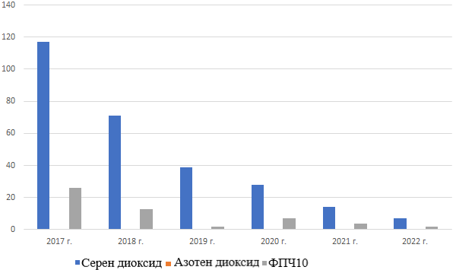
Фигура III. 2-2. Годишен брой превишения в пункт АИС- гр. Гълъбово
Последната фигура показва тенденцията на подобряване на КАВ в община Гълъбово през последните години, като превишенията на средночасовата норма за серен диоксид, като основен замърсител на атмосферния въздух в района, са намалени значително от 117 бр. през 2017 г. до 14 бр. през 2021 г. в рамките на нормативно установените стойности, като за периода Януари-Септември 2022 г. са отчетени едва 7 превишения.
В същото време като цяло се намаляват и превишения на средноденонощната норма за ФПЧ₁₀, които са 26 бр. през 2017 г. и 4 бр. през 2021 г., а концентрациите на азотен диоксид се поддържат в пълно съответствие с нормативните изисквания.

Съществуващите и потенциалните източници на парникови газове в общината
Емисиите на парникови газове, който в практиката е прието да бъдат основно определяни като тонове емисии на въглероден диоксид (СО₂), най-общо са резултат от крайното потребление на енергия, съответно от изгарянето на изкопаеми горива за производството на енергия.
Това позволява да се разграничат отделните сектори, които се разглеждат като основни източници на емисии на парникови газове, както следва:
- Промишленост;
- Жилищни сгради;
- Обществени сгради и услуги;
- Транспорт;
- Стопански нужди.
В тази връзка емисиите на парникови газове се определят от годишните количества изгаряни горива за производство на електрическа и топлинна енергия и крайното потребление на енергия в посочените сектори, които представляват основни източници на емисии на парникови газове.
Статистическите данни за употребата на енергия на национално ниво по данни на НСИ показват, че най-значителен дял в емисиите на парникови газове има консумацията на енергия в промишлеността, произведена чрез директното изгаряне на горива (преки емисии) или в резултат на консумацията на електроенергия от мрежата (непреки емисии).
В същото време друга съществена част от емисиите на парникови газове е резултат от потреблението на енергия в жилищните и обществените сгради, както и за улично осветление, като в тези сектори, отново емисиите на парникови газове трябва да бъдат разграничени на преки емисии от изгарянето на горива и непреки емисии от консумацията на енергия за битови или обществени нужди.
Изгарянето на горива в транспортните средства също представлява важен източник на емисии на парникови газове. В сектор „Транспорт“ над 98% от емисиите се генерират от пътните превозни средства, а значително по-малко от 2% се отнасят към железопътния транспорт.
Съотношението на емисиите между секторите е различно в отделните общини, в зависимост от редица фактори, като брой на жителите, обхват на газификацията (обществена и битова), възможности за подобряване на енергийната ефективност и други.
В тази връзка секторните целеви мерки за повишаване на енергийната ефективност и използване на алтернативни горива са от важно значение за намаляването на емисиите на парникови газове на национално ниво.
По отношение на предприеманите мерки в страната се извеждат на преден план общинските сгради, уличното осветление и общинските транспортни средства, т.к. това са източници, на които общинската администрация може пряко да повлияе за подобряване на енергийната ефективност и намаляване на емисиите.
Основното потребление на енергия в сградите на територията на Общината се
извършва чрез електроенергия за всякакви нужди, твърди горива за отопление през зимните месеци (дърва и въглища), мазут и природен газ.
Електроенергията използвана за уличното осветление също има съществен дял в емисиите и съответен потенциал за намаляването им.
В тази връзка приоритетите и мерките за намаляване на емисиите на парникови газове на общинско ниво се свързват по същество с намаляването на потреблението на енергия от изкопаеми горива и повишаването на енергийната ефективност .

ІІІ. 3. Води
Повърхностни водни тела
На територията на община Гълъбово основното повърхностно водно тяло е река Сазлийка (ляв приток на Марица), която протича през нея от север на юг, с част от долното си течение на протежение около 11 км. На територията на общината, в река Сазлийка, се вливат три по-големи притока:
– река Еледжик (десен приток). Протича през общината с долното си течение през село Априлово и се влива в нея северно от ТЕЦ Марица изток 1. На нея са изградени язовирите „Априлово“ (преди селото) и „Любеново“ (след селото);
– река Овчарица (ляв приток). Протича през общината с последните си 3 км и се влива в нея северно от ТЕЦ Марица изток 1;
– река Соколица (ляв приток). Протича през общината от изток на запад с част от средното и цялото си долно течение през селата Мъдрец, Искрица и Обручище и се влива в нея южно от град Гълъбово. Северно от устието ѝ е изграден големият язовир „Розов кладенец“, водите на който се използват за промишлени нужди и риболов, а на някои нейни малки леви притоци – язовирите „Медникорово“, „Червена река“ и „Мъдрец“, водите на които са използват основно за напояване на земеделските земи.
Съгласно ПУРБ в ИБР (2016-2021 г.), на територията на Общината попадат 10 броя повърхности водни тела:
- 3МА200R020 - р. Мустанова и р. Еледжик;
- 3MA200R016 - р. Мусачка;
- 3MA200R014 – р. Сазлийка от р. Овчарица до устие;
- 3MA200L019 – р. яз. „Розов кладенец“;
- 3MA200R022 – р. Овчарица от яз. Овчарица до вливането и в р. Сазлийка;
- 3MA200R017 – р. Соколица средно течение, до яз. Розов кладенец;
- 3MA200R018 – р. Соколица горно течение;
- малка част от 3MA100R001 – р. Марица от р. Сазлийка до граница;
- малка част от 3MA200R028 – р. Сазлийка и притоци от р. Блатница до р. Овчарица;
- малка част от 3MA350R212 – р. Марица от вливане на р. Омуровска до вливане на р. Сазлийка.
Има и множество язовири, с различно предназначение.
На територията на общината няма известни източници на минерални води, използвани за лечебни цели.

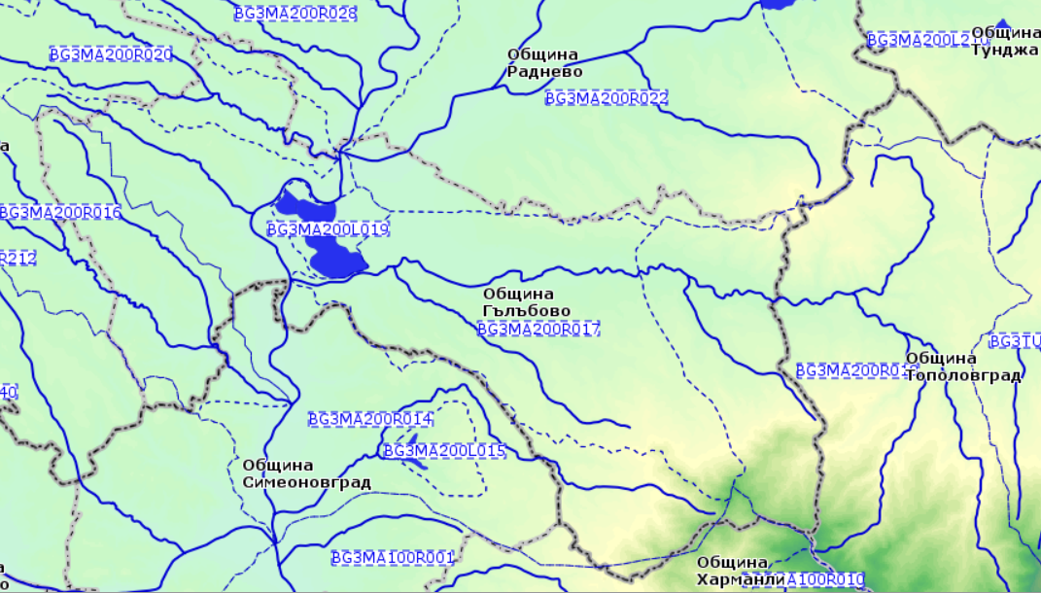
Фиг. ІІІ.3-1. Карта на повърхностните водни тела на територията на Община Гълъбово
Програмата за контролен и оперативен мониторинг на повърхностни води за ИБР се изпълнява въз основа на Заповед № РД-602/09.06.2021 г. на Министъра на околната среда и водите. Общо, за територията на БД ИБР, мрежата за оперативен мониторинг на повърхностни води през 2021 г. включва 155 пункта-124 пункта на реки и 31 пункта на язовири.
За територията на Община Гълъбово, през 2021 г., Програмата за контролен и оперативен мониторинг на повърхностни води, включва следните пунктове:

Kод на пункта | Име на пункта | Речен басейн | Име на река/езеро/язовир | Код на ВТ
Програма за контролен и оперативен мониторинг на повърхностни води
BG3MA00215MS0100 | р. Сазлийка - след гр. Гълъбово | Марица | Река Сазлийка от река Овчарица до устие | BG3MA200R014
Програма за хидробиологичен мониторинг
BG3MA21921MS0117 | Мустанова с. Априлово, след селото, моста на пътя за с. Гълъбово | Марица | р. Мустанова и р. Еледжик | BG3MA200R020
BG3MA02191MS0115 | Сазлийка преди гр. Гълъбово - моста за с. Априлово |  | Река Сазлийка от река Овчарица до устие | BG3MA200R014
Програма за мониторинг на приоритетни вещества в седименти в реки
BG3MA00215MS0100 | р. Сазлийка - след гр. Гълъбово | Марица | Река Сазлийка от река Овчарица до устие | BG3MA200R014
Програма за мониторинг на приоритетни вещества в биота
BG3MA00215MS0100 | р. Сазлийка - след гр. Гълъбово | Марица | Река Сазлийка от река Овчарица до устие | BG3MA200R014

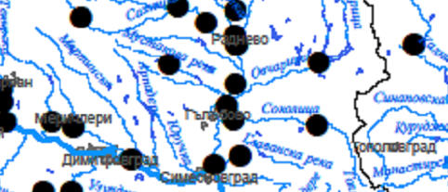
Фиг. ІІІ.3-2. Извадка от картата на Мрежа за оперативен мониторинг на повърхностни води в ИБР през 2021 г., засягаща Община Гълъбово

Качество на повърхностите води, източници на замърсявания и антропогенни въздействия
На следващата фигура са представени данни за поречието на р. Марица, в района на Община Гълъбово, от които е видна констатацията за лошо химично и лошо екологично състояния.

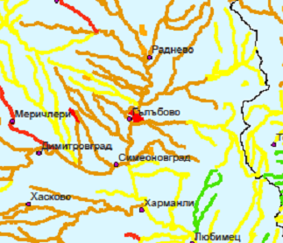
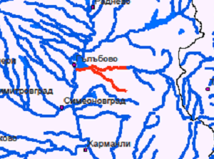

Фиг. ІІІ.3-3. Данни от мониторинга за 2021 г. за химичното състояние (лява фигура, с червена линия – лошо) и екологичното състояние (дясна фигура, с кафява линия – лошо), засягаща Община Гълъбово
Река Сазлийка от р. Азмака до устие – участъкът на р. Сазлийка от р. Азмака до р. Блатница е в лошо екологично състояние по биологични елементи за качество - дънна макробезгръбначна фауна. В пункта на р. Сазлийка при с. Диня (след вливане на р. Бедечка и р. Азмака) през 2021 г. се констатира отклонение от стандартите за добро състояние по следните показатели: БПК, амониев азот, азот нитритен, общ азот, ортофосфати и общ фосфор.
Канализационната мрежа на гр. Гълъбово подлежи на емисионен контрол, без да е изградена пречиствателни станции. Тази канализационна система не покриват изискванията на Директивата за пречистването на градските отпадъчни води отпадъчните води №91/271/ЕИО. Всички останали села в Общината нямат изградена канализация. Това е и една от причинете за влошеното състояние на качеството на водите в района на общината.
Проблеми със замърсяване на реките с руднични води
При извършения емисионен контрол за 2021 г. са констатирани превишения на ИЕО по показатели – сулфати и манган за рудник „Трояново-3“ с. Медникарово, общ. Гълъбово, експлоатиран от „Мини Марица Изток“ ЕАД обл. Стара Загора.

Подземни водни тела
На територията на общината попадат четири подземни водни тела:
- с код BG3G000000Q012 - Порови води в Кватернер-Марица Изток;
- с код BG3G0000PgN019 - Порови води в Палеоген - Неоген - Марица Изток;
- с код BG3G0000T12034 - Карстови води - Тополовградски масив;
- с код BG3G00000K2030 - Пукнатинни води - Брезовско - Ямболска зона.

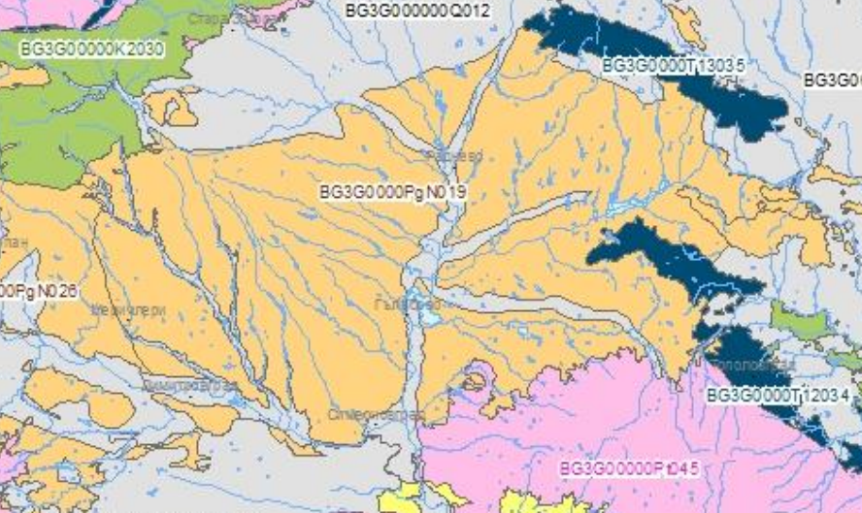
Фиг. ІІІ.3-4. Карта на подземните водни тела на територията на Община Гълъбово

Програмата за оперативен мониторинг на химичното състояние на подземните води е утвърдена със Заповед № РД-602/09.06.2021г. на Министъра на околната среда и водите, като Националната мрежа за мониторинг на химичното състояние на подземните води на територията на БД ИБР през 2021г. включва общо 162 хидрогеоложки пункта в 41 ПВТ.
Програма за мониторинг на химичното състояние на подземните води в ИБР за 2021 г. няма пункт за община Гълъбово.

Качество на подземните води, източници на замърсявания и антропогенни въздействия
Резултата от извършената обща оценка на химичното състояние на ПВТ, върху което попада Община Гълъбово за 2021г., е следното:

Код на ПВТ | Наименование | Тест:  Обща оценка на химичното състояние на ПВТ  (добро/лошо) | Тест:  Влошаване на качествата на подземните води, предназначени за питейно-битово водоснабдяване  (добро/лошо) | Обща оценка химично състояние на ПВТ | Вещества или показатели на замърсяване
BG3G000000Q012 | Порови води в Кватернер - Марица Изток | лошо | лошо | лошо | Нитрати - 53 mg/l  Манган - 0,6635 mg/l  Фосфати - 0,5525 mg/l
BG3G0000PgN019 | Порови води в Палеоген - Неоген - Марица Изток | лошо | лошо | лошо | Нитрати - 88,6625 mg/l  Сулфати - 351,25 mg/l  Обща алфа-активност - 0,525 Bq/l
BG3G0000T12034 | Карстови води - Тополовградски масив | лошо | лошо | лошо | Нитрати - 59,25 mg/l
BG3G00000K2030 | Пукнатинни води - Брезовско - Ямболска зона | добро | добро | добро

Общата оценка на химичното състояние на ПВТ BG3G000000Q012 през 2021г. е „лошо” - показатели с констатирано отклонение са нитрати, манган и фосфати. Същата е била оценката и през 2020г.
Влошено е и качеството на подземните води от това водно тяло, ползвани за питейно-битово водоснабдяване. На територията на Община Гълъбово няма пункт за измерване на тези показатели.
В количествено отношение състоянието на подземното водно тяло е оценено като добро.
Общата оценка на химичното състояние на ПВТ BG3G0000PgN019 през 2021г. е „лошо” - показатели с констатирани отклонения са нитрати, сулфати и обща алфа-активност. Общата оценка на химичното състояние на ПВТ BG3G0000PgN019 през 2020г. е „лошо” - показатели с констатирани отклонения са нитрати, сулфати, флуориди и арсен.
Влошено е и качеството на подземните води от това водно тяло, ползвани за питейно-битово водоснабдяване.
В количествено отношение състоянието на подземното водно тяло е оценено като добро.
Обща оценка на химичното състояние на ПВТ BG3G0000T12034 през 2021г. е „лошо” - показател с констатирано отклонение е нитрати, което е установено и през 2020г.
Влошено е и качеството на подземните води от това водно тяло, ползвани за питейно-битово водоснабдяване.
В количествено отношение състоянието на подземното водно тяло е оценено като добро.
Риск от наводнения
Свързаните с климата събития като наводнения, бури, горещи вълни, снеговалежи и суши представляват близо 90% от всички големи бедствия през последните две десетилетия. Очаква се изменението на климата да увеличи честота и интензивността на свързани с метеорологичните условия заплахи. Това от своя страна би имало съществено въздействие върху икономическото и социално развитие, с неизбежен каскаден ефект върху бедността, снабдяването с храна и вода, градските системи, разпространението на заболявания, човешката миграция и конфликтите между хората. Затова, намаляването на степента на излагане и уязвимостта на хората спрямо свързани с метеорологичните условия заплахи е общ критичен приоритет както за адаптацията към изменението на климата, така и за намаляването на риска от бедствия.
Актуални данни за риска от наводнения са налични в Актуализираните карти на районите под заплаха и карти на районите с риск от наводнения за Източнобеломорски район, разработени в рамките на проект BG16M1OP002-4.005-0001 „ПУРН – втори цикъл 2022-2027 г.". Съгласно тези данни, на територията на Община Гълъбово, има следните заплахи и рискове:

Карти на заплахата | Карти на риска | Име на РЗПРН | Поречие | Населено място | Община | Типове наводнения
BG3_APSFR  _MA_03  _FHM | BG3_APSFR  _MA_03  _FRM | р. Сазлийка - от гр. Раднево до устието на реката | Марица | гр. Гълъбово | Гълъбово | речни; разрушаване на язовирни стени на яз. Мусачево, яз. Раднево, яз. Йовина река, яз. Априлово
 |  |  |  | с. Мусачево
 |  |  |  | с. Априлово
 |  |  |  | с. Обручище
 |  |  |  | с. Медникарово
 |  |  |  | с. Мъдрец
 |  |  |  | с. Искрица

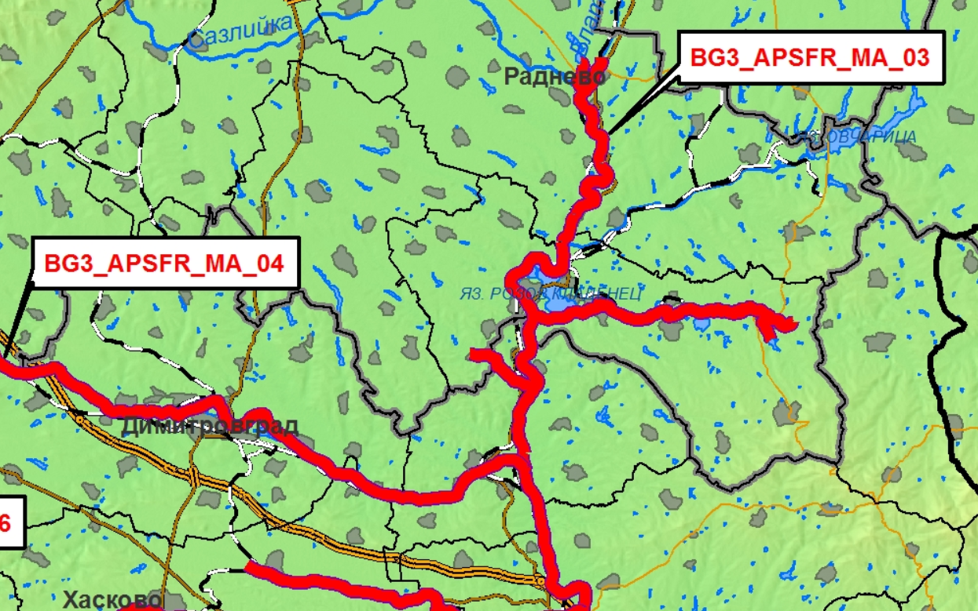
Фиг. ІІІ.3-3 Карта на риска от наводнения за района на Община Гълъбово

Съгласно Таблицата с оценка по критериите за риска от наводнение на определените РЗПРН за ИБР, към Актуализираната предварителна оценка на риска от наводнения по втори цикъл на ПУРН, оценката на рисковете за BG3_APSFR_MA_03 р. Сазлийка - от гр. Раднево до устието на реката, е следната:
- Човешко здраве - 1
- Общество - 1
- Недвижимо имущество - 1
- Инфраструктура - 1
- Стопанска дейност от първичен сектор - 1
- Стопанска дейност от вторичен и третичен сектор - 1
- Състояние на водните тела - 0
- Защитени територии - 1
- Замърсяване с опасни вещества - 0
- Други неблагоприятни последици върху околната среда - 1
- Културни ценности - 0
- Експертна оценка - 1

Легенда: 1- значим; 0 няма риск.

От определените в Програмата от мерки към ПУРН в ИБР 2016-2021 г. са стартирали следните мерки към 31.12.2021 г., относими към Общината:

Предвидени дейности | Уникален код на мярката | Име на мярката | Описание на мярката
Ежегодно обследване на техническото и експлоатационното състояние на потенциално опасните водни обекти. Община Гълъбово. | EARBD_13 | Ежегодно обследване на техническото и експлоатационното състояние на потенциално опасните водни обекти | Ежегодно обследване на техническото и експлоатационното състояние на съоръжения във водни обекти - диги, защитни стени, мостове, прагове и други с цел своевременно предприемане на мерки за предотвратяване на разрушения при наводнения
Надстрояване на земна дига по десен бряг на р. Сазлийка от км 0+000 до км 0+900.  Надстрояване на земна дига по десен бряг на р. Сазлийка от км 0+900 до км 1+555 Направа на защитна земна дига по ляв бряг от км 0+000 до км 0+236 . | MA_03_39 | Изграждане на нови корекции | Изграждане на корекция по двата бряга на р. Сазлийка в зоната на гр. Гълъбово - 5 800 000 лв с ДДС по проект на общината
Обследване и анализ на техническото състояние на язовирна стена „Близнаците-1“ и съоръженията към нея” в поземлени имоти с идентификатори №№ 32857.17.107 и 32857.17.108 в землището на с. Искрица, ЕКАТТЕ 32857, общ. Гълъбово, обл. Стара Загора | EARBD_28 | Реконструкция и ремонт на язовири | Реконструкция и ремонт и рехабилитация на язовири общинска собственост по ОП ОС
Обследване и анализ на техническото състояние на язовирна стена „Великово“ и съоръженията към нея” в поземлен имот с идентификатор № 10416.43.140 в землището на с. Великово, ЕКАТТЕ 10416, общ. Гълъбово, обл. Стара Загора | EARBD_28 | Реконструкция и ремонт на язовири | Реконструкция и ремонт и рехабилитация на язовири общинска собственост по ОП ОС
Обследване, анализ и извършване на ремонтно - възстановителни дейности на язовирна стена „Априлово“ и съоръженията към нея в ПИ с № № 00552.95.252 и 00552.95.253 в землището на с. Априлово ЕКАТТЕ 00552, общ. Гълъбово, обл. Стара Загора | EARBD_28 | Реконструкция и ремонт на язовири | Реконструкция и ремонт и рехабилитация на язовири общинска собственост по ОП ОС
Обследване, анализ и извършване на ремонтно - възстановителни дейности на язовирна стена „Шавова кория” и съоръженията към нея в ПИ с идентификатори № 14951.3.884 и № 14951.3.924, в землището на с. Главан, общ. Гълъбово, обл. Стара Загора | EARBD_28 | Реконструкция и ремонт на язовири | Реконструкция и ремонт и рехабилитация на язовири общинска собственост по ОП ОС
Обследване, анализ и извършване на ремонтно-възстановителни дейности на язовирна стена „Картала“ и съоръженията към нея” в поземлени имоти ПИ 14951.5.1179, землището на с. Главан, общ. Гълъбово, обл. Стара Загора | EARBD_28 | Реконструкция и ремонт на язовири | Реконструкция и ремонт и рехабилитация на язовири общинска собственост по ОП ОС
Обследване, анализ и извършване на РВД на язовирна стена „Близнаците-2“ и съоръженията към нея” в ПИ с идентификатори №№ 32857.16.115 и 32857.16.116 в землището на с. Искрица, ЕКАТТЕ 32857, общ. Гълъбово, обл. Стара Загора | EARBD_28 | Реконструкция и ремонт на язовири | Реконструкция и ремонт и рехабилитация на язовири общинска собственост по ОП ОС

ІІІ. 4. Почви
Според почвено-географското райониране на България (Нинов, 1997 г.) почвите в община Гълъбово попадат в Среднотракийско - Тунджанската провинция на Балканско-Средиземноморската почвена подобласт. Преобладаващите почви на територията на общината са черноземни смолници с мощен хумусен слой, подходящи за отглеждането на зърнени и зеленчукови култури. Канелените горски почви са представени главно от излужени и оподзолени канелени горски почви. При разчленен релеф смолниците заемат по-слабо дренираните места, а склоновете са заети от канелените горски почви. По поречието на р. Сазлийка и нейните притоци разпространение имат алувиалните почви.
В земеделските територии, преобладават почви от 4-та до 6-та бонитетна категория, от такива със среднопродуктивни възможности до лоши и непригодни за земеделско ползване. Почвите, които притежават добри до средни продуктивни възможности, заемат ограничени размери. Това се дължи до голяма степен на антропогенната дейност и широкият добив на полезни изкопаеми, които благоприятства замърсяването на почвите.
Във фитогеографско отношение, територията на община Гълъбово се отнася към Тракийската провинция на Европейската широколистна горска област. В миналото районът е бил покрит с гъсти широколистни гори, но в процеса на антропогенизация на мястото на някои горски екосистеми са създадени агроекосистеми или пък по естествен път са възникнали вторични горски, храстови и тревни формации.
Земеползване
Цялата площ на Община Гълъбово е 34 889,5 хектара, като разпределението по видове територии е следното (по данни от ПООС):
- земеделски земи - 55%;
- територии за добив на полезни изкопаеми 17,6%;
- горските територии – 13,3%;
- населени места – 5,6 %,
- води и водни площи - 5,4%
- други площи - 3,1 %.

Видно от следващата фигура, земите в общината са значително антропогенно повлияни: пряко от добивната промишленост и непряко чрез емисиите на вредни вещества, отделяни в атмосферния въздух от големите горивни инсталации в Общината. Емитираните газове от промишлените инсталации съдържат предимно сяра, прах, соли, тежки метали, халогениди и азотни оксиди. Утаявайки се върху почвата, те водят до изменения в химическия състав на почвата, което от своя страна се отразяват след кратък или по-дълъг период от време върху ръста и продуктивността на отделните бонитетни групи.

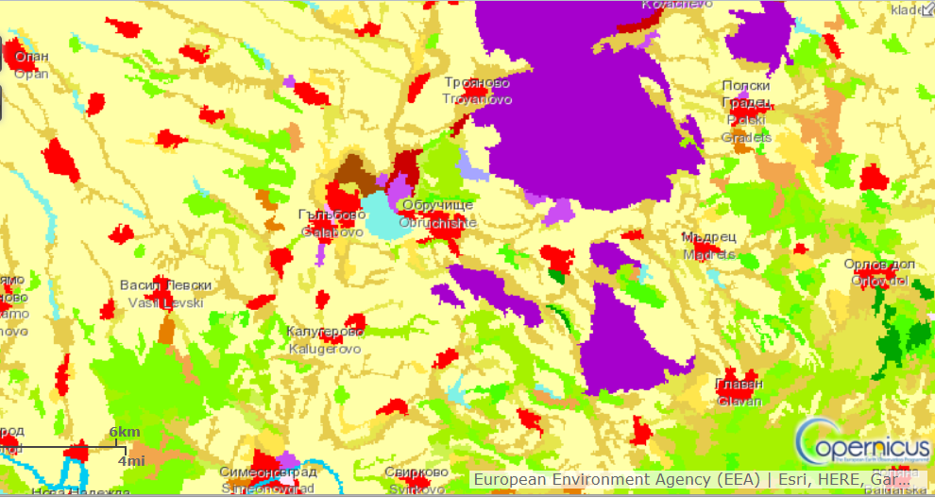
Фиг. ІІІ. 4-1. Земеползване в общината съгласно Корине земно покритие 2018 г.
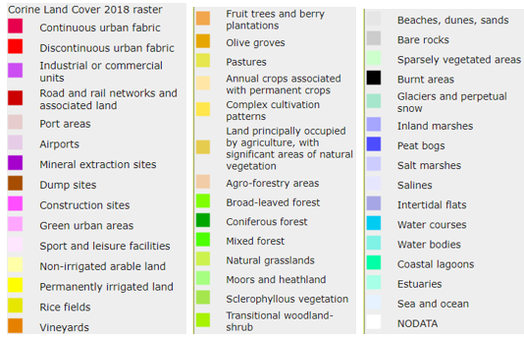
Легенда:

Мониторинговата дейност в пунктовете за наблюдение и контрол от подсистема ,,Земи и почви'' са определени от ИАОС чрез Националната система за мониторинг - НАСЕМ. Те са разположени на цялата територия, контролирана от РИОСВ – Стара Загора и са в зависимост от източниците на замърсяване. Пунктовете са определяни, като са съобразени с типа на почвите, начина на трайно ползуване и културите, които се използват. Пунктовете са общо 41, като на територията на Община Гълъбово има пункт в с. Помощник. През 2021 г. не е правен мониторинг на този пункт. По стари данни, последното изследване за замърсяване на почвите с тежки метали е правено през 2011 г.
Освен чрез НАСЕМ, мониторинг на почвите се извършва чрез условията на комплексните разрешителни, издадени по реда на ЗООС на големите горивни инсталации. Данните от Годишните доклади по околна среда на някои от Операторите показват, завишение на нивата на сулфати, хлориди, мед, хром, никел и др. спрямо съответните базови години, което е логично следствие на емитирането на емисии на вредни вещества над определените индивидуални емисионни ограничения.

Засоляване и вкисляване на почвите
В изпълнение на Програма за почвен мониторинг II ниво за 2021 г. от НАСЕМ е извършено пробовземане и изпитване на почвени проби за вкисляване от 14 пункта на територията на РИОСВ – Стара Загора, но няма такъв за Община Гълъбово. По стари данни, засолени почви са образувани върху отводнени блатни терени с усилено изпарение на влагата в почвата. Условия за акумулиране на водоразтворими соли в почвата в концентрация над 0.5% са установени на отделни петна, в близост до с. Обручище под долината на р. Соколица.

Почвена ерозия
Ерозията е процес, който механично уврежда почвите, като унищожава хумусния слой, което води до намаляване на почвеното плодородие ежегодно. Възникването на ерозионни процеси пряко влияе за намаляване на плодородието на земеделските земи. За района около водните обекти се наблюдава водна ерозия, която може да се предотврати чрез залесяване с нови гори и провеждане на противоерозионни технически мероприятия.
По данни за състоянието на почвите, налични на интернет страницата на ИАОС, нивите в областите: Добрич (187 131 ha), Бургас (120 713 ha), Ямбол (14 007 ha), Силистра (5 480 ha) и Сливен ( 1 156 ha) са с най-висок риск от ветрова ерозия. Загубите на почва са най-големи в областите: Добрич, Бургас, Варна, Русе и Хасково, следват Силистра, Ямбол, Шумен и Стара Загора. За района на Община Гълъбово няма публикувани конкретни данни.

Свлачищни процеси
Свлачищата са съществена заплаха в България. Регистрирани са над 920 такива в 350 населени места, най-вече по поречието на река Дунав в Северна България, където за последните 30 години са възникнали общо 10 катастрофални свлачища. Много населени, урбанизирани и селски райони, исторически и културни обекти и транспортни артерии са изложени на риск от свлачища както в Северна, така и в Южна България.
Свлачищата в страната могат да имат съществени негативни икономически и социални последици. Според данни на НСИ, в периода 2010-2020 г. са регистрирани общо 643 свлачища, с установени щети в размер на 744 820 000 млн. лв. Данните са получени въз основа на представените в НСИ годишни отчети от общинските администрации, като не всички администрации са представили такива данни. За Област Стара Загора, в която попада Община Гълъбово, липсват данни.
Строителството в свлачищни райони е регламентирано в ЗУТ и има ограничителен характер, с цел намаляване на риска от бедствия. Приоритетно се изпълняват геозащитни мерки и дейности за защита от проявата на свлачищни процеси
По данни от „Геозащита Перник“, в чийто обхват попада Община Гълъбово, на територията на общината има едно потенциално свлачище, при с. Обручище.
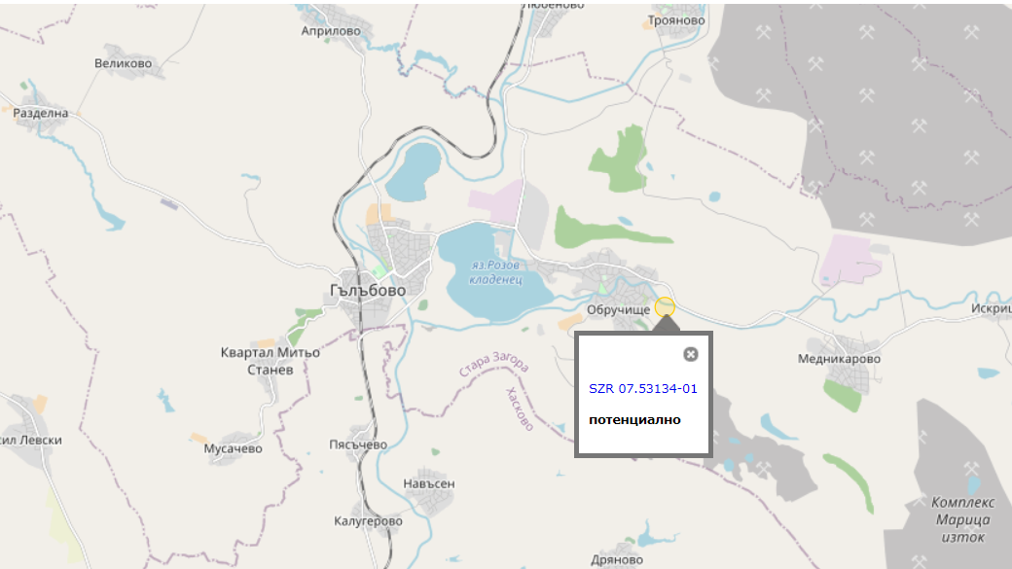
Фиг. ІІІ.4-2. Местоположение на потенциалното свлачище на територията на общината

ІІІ. 5. Отпадъци
Общината е част от Регионалната система за управление на отпадъците в регион Стара Загора. С въвеждането На регионалното депо Стара Загора, в края на 2016 г., е въведена в експлоатация клетка № 1. Тя осигурява капацитет за обезвреждане на смесените битови отпадъци за депониране до 2025 г. Своевременно, Община Гълъбово заедно с другите общини от Регионалното сдружение следва да предприеме действия по възлагане на проектиране и изпълнение на клетка № 2, преди изчерпване капацитета на клетка № 1.
За отпадъците от общината има изградена и функционираща претоварна станция, на която има площадка на претоварна станция с рампа, отредено място за шредиране и временно съхранение на едрогабаритни и зелени отпадъци, компактираща инсталация, кантар, трафопост, офиси, център за рециклиране, зона където са разположени различни контейнери на разделно събиране на различни видове отпадъци.
В съседство с претоварната станция е изградена сепарираща инсталация, в която ще се сепарират полезните компоненти от потока на смесените битови отпадъци.
Старото общинско депо за неопасни (битови и строителни) отпадъци е затворено и е направен техническата рекултивация през 2021 г. Междувременно е започната и първата година на биологичната рекултивация, която е предвидена да завърши през 2024 г.
С въвеждане на организирано сметосъбиране на 100%, в общината изхвърлянето на битови отпадъци на нерегламентирани места е сведено до минимум. Все още на места се образуват локални замърсявания от недобросъвестни граждани, но Община Гълъбово извършва своевременното почистване на замърсени с отпадъци терени.

ІІІ. 6. Биоразнообразие. Национална екологична мрежа Натура 2000.
Съгласно ПООС, територията на Община Гълъбово попада в Среднобългарския биогеографски район, характеризиращ се с предимно равнинен характер, интензивно земеделие, значителна урбанизирания и нарушени терени. Тези фактори оказват неблагоприятно влияние върху видовият състав и неговата численост. Характерните за района представители на флората и фауната се срещат основно по склоновете на планинските възвишения и местата с екотонен ефект в равнината.

Флора
Растителността на територията на общината е сравнително еднообразна, тъй като природните дадености като релеф, климат и почвени ресурси дават възможност за отглеждане предимно на земеделски култури - пшеница, ечемик, слънчоглед, силажна царевица, памук, царевица на зърно. Естествените гори в общината се намират предимно в югоизточния и край и в терасите на реките. Преобладават широколистните гори, представени от дъбови и габърови насаждения, като основно са нискостеблени. Горските територии са с ниска лесистост. Други срещани растителни видове са акация, липа, явор, чинар, топола, черница, плодни дървета.
За топлите и по-сухите местообитания са характерни растителни формации от преходно-средиземноморските представители като космат дъб, мъждрян, келяв габар, драка. Има групови или единични видове от цер, благун, полски клен, мекиш. На по-влажните места се срещат полски бряст, ясен, джанка, обикновена круша, дрян, черната топола и бялата върба. От храстовите видове, най-често се срещат драка, смрадлика, шипка и дрян, по-рядко черното грозде и чашкодрянът. Тревната растителност е представена от билки, като невен, глухарче, бъз, лайка, мента, маточина, пелин.
Фауна
Фауната в района е представена основно от европейски, европосибирски и холопалеарктични видове. Заедно с тях се откриват и много топлолюбиви средиземноморски, преходносредиземноморски, предзоазиатски и степни видове. От редките и ендемични видове, най-силно са застъпени безгръбначните.
По-голямото видово разнообразие е на птиците, като се срещат бухал, врабче, врана, гарван, гълъб, кукувица, кукумявка, сврака, славей, чухал, щъркел, ястреби и орли. Дивите животни са представени от таралежи и невестулка. От влечугите най-разпространени са смоковете, по-рядко смок - стрелец, срещат се водни змии, гущери, пепелянката и усойницата.
В обезлесените, полски и открити територии броят на животинските видове е по-ограничен. Представени са основно от заек, обикновенна полевка, полска мишка, лалаугер, полска яребица, пъдпъдък, розов скорец, колхидски фазан, дропла и др.
Заради топлите си води, язовир "Розов кладенец“ се отличава със значително повече биологично разнообразие. Язовирът и прилежащите му територии са важно място за почивка на водолюбивите птици, по време на миграция и през зимата, тъй като водите му не замръзват и през най-студените зимни дни. Тук са установени 142 вида птици, от които 34 са включени в Червената книга на България През зимния период той се превръща в интересна атракция за любителите на птици.
Защитени зони – Натура 2000
На територията на община Гълъбово попадат части от четири защитени зони, обявени по реда на ЗБР:
- с код BG0000427 „Река Овчарица“ по Директива 92/43/ЕИО за опазване на природните местообитания и дивата флора и фауна, включена в списъка на защитените зони с Решение № 122 от 02.03.2007 г., ДВ, бр. 21/9.03.2007 г. Включва части от землищата на гр. Гълъбово и с. Обручище;
- с код BG0000425 „Река Сазлийка“ по Директива 92/43/ЕИО за опазване на природните местообитания и дивата флора и фауна, включена в списъка на защитените зони с Решение № 122 от 02.03.2007 г., ДВ, бр. 21/9.03.2007 г. Включва части от землищата на гр. Гълъбово и с. Обручище;
- с код BG0000440 „Река Соколица“ по Директива 92/43/ЕИО за опазване на природните местообитания и дивата флора и фауна, включена в списъка на защитените зони с Решение № 122 от 02.03.2007 г., ДВ, бр. 21/9.03.2007 г. Включва части от землищата на с. Искрица, с. Медникарово, с. Мъдрец и с. Обручище;
- BG0002073 BG0002022 „Язовир Розов кладенец“ по Директива 2009/147/ЕИО за опазване на дивите птици, обявена със заповед РД 832 от 17.11.2008 на Министъра на ОСВ, публикувана в ДВ, бр. 108/2008 г. Включва части от землищата на гр. Гълъбово и с. Обручище.
Наличието на тези зони налага определени ограничения в дейностите, извършвани на територията на Общината, свързани с предмета и целите на опазване в тях. Това е изцяло с положителна насоченост, което създава и предпоставка за обвързване на мерките по изменение на климата с опазването на биологичното разнообразие.

ІІІ. 7. Озеленяване
Цялата площ на Община Гълъбово е 34 889,5 хектара, от която обработваемата земя е 14 251,80 ха, или около 55% от общата площ са земеделски територии.
Горските територии са с площ около 4800 ха (проект на ОУП), което е около 14 % от площта на Общината. Основната част от естествените гори се намира в югоизточния край и в терасите на реките.

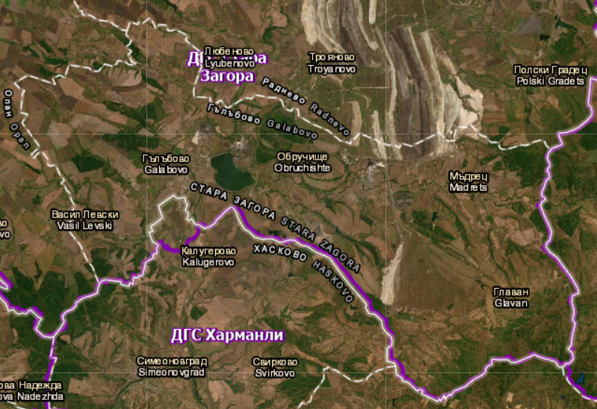
Фиг. ІІІ. 7-1. Карта на общината на горската ГИС-платформа на WWF
Основното озеленяване се формира от парковите площи в урбанизираната територия, зелените крайречни площи, уличното озеленяване, множеството градини, разположени в имотите на физически лица, както и междублоковото пространство в града. Към Зелената система следва да се причислят зелените площи със специално предназначение, каквито са гробищните паркове.
На територията на град Гълъбово е оформена зелена система в централната градска част на града и около Младежкия център. Изградена е и се поддържа уличната зелена система.
На територията на почти всички села от общината има оформени паркови пространства, в повечето случаи са разположени в центъра на селата и са малки по площ.
Биологичната рекултивация на старото депо за битови отпадъци също допринася за увеличаване на зелените площи.
Наличието на повече зелени площи увеличава ефекта от прилагането на мерки за намаляване на значимостта на изменението на климата.

ІІІ. 8. Уязвимост към изменението на климата
В глобален аспект, изменението на климата се отнася до промяна в климата, дължаща се пряко или косвено на човешката дейност, която променя състава на глобалната атмосфера и която е в допълнение към естествената променливост на климата, наблюдавана в сравними периоди от време.
Въглеродният диоксид (CO₂) е основния газ, на които се създаването на парниковия ефект, вследствие на който се повишава температурата на въздуха в ниските части на атмосферата, в близост до земната повърхност. Въглеродният диоксид постъпва в атмосферата по два начина;
- първият е природен – главно при вулканичните изригвания, образува се при гниенето и разлагането на органичните вещества, при дишането на организмите;
- вторият е антропогенен – чрез икономическата дейност на човека, основно при изгарянето на различни изкопаеми горива и в по-малка степен от други дейности, като транспорт, битово отопление и др.;
От друга страна CO₂ се изразходва за храна на растенията, в процеса на фотосинтеза. Затова и концентрацията му се мени в течение на денонощието и на годината и е различна за различните географски ширини. Съдържанието му в атмосферата в дневните часове е по-малко, отколкото в нощните, през лятото е по-малко отколкото през зимата. През последните 200 години, концентрацията на въглероден диоксид в атмосферата се е повишила с повече от 33%, което е важен сигнал за антропогенното въздействие на човечеството върху климата на планетата. В резултат от това въздействие настъпват редица природни катаклизми и бедствия.
В България основните опасни явления и процеси, свързани с промените в климата, които могат да генерират различна степен на риск за социално-икономическите и природните системи са следните: екстремно високи температури (горещи вълни); суша; наводнения; горски пожари; повишаване на морското ниво (макар и незначително); повишаване на температурата на повърхностните води; навлизане и размножаване на инвазивни видове и др.
Уязвимост към изменението на климата е степента, до която всяка система е възприемчива и не може да се справи с негативните въздействия, които изменението на климата й налага. Уязвимостта е функция на естеството, величината и степента на изменение на климата, на които е изложена системата и нейната чувствителност и адаптивен капацитет. Уязвимостта е функция на експонираността, чувствителността и капацитета за справяне или адаптационния капацитет на страната, респективно на съответните локални общности.
Съгласно „Анализ и оценка на риска и уязвимостта на секторите в българската икономика от климатичните промени“ (изготвен от екип български учени през 2014 г.) уязвимостта на страната по отношение на експонираността и на въздействието на хидро-климатичния риск е умерена, при настоящите условия, но има реални предпоставки тя рязко да нарасне след 2035 г.
Отчитайки характерните особености на Община Гълъбово в природно и антропогенно отношение, могат да се разгледат следните аспекти на уязвимостта:
Селищните образувания, които съставляват урбанизираните територии, са най-интензивно развиващите се и динамично усвояващи пространството териториални структури, в които е съсредоточена основната част на икономическите и социалните процеси. Те се характеризират с висока степен на изменчивост, на относително малки разстояния, с висока динамика и бързи процеси на развитие. Тези специфични особености на градската среда я изправят пред опредени климатични и екологични проблеми като:
- повишена локална температура, дължаща се основно на кумулирането на енергия от сградния фонд, пътните настилки, по-слабата въздушна циркулация от бариерите, които създават сградите и по-малкото зелени площи;
- повишена концентрация на замърсители в атмосферния въздух и на парникови газове, дължащо се на интензивния транспортен трафик, наличието на значими индустриални източници, неподходящи въздушни течения и инверсии;
- прекомерно застрояване, дължащо се на допълнителното урбанизиране на териториите, което натоварва горните земни пластове и може да причини рискови явления като срутища, свлачища и наводнения.
Според скалата за оценка на уязвимостта към климатичните промени (по данни от „Анализ и оценка на риска и уязвимостта на секторите в българската икономика от климатичните промени“, 2014 г.) градската среда е категоризирана с индекс „изключително устойчива” на очакваните въздействия в периода до 2035г.
Енергийният сектор, който е най - интензивния промишлен отрасъл на територията на Община Гълъбово, изразяващ се в добив на подземни богатства и производство на електроенергия, е допълнителна предпоставка за повишаване на уязвимостта на общината от климатичните промени, поради емитирането на значително количество парникови газове от големите горивни инсталации. В същото време, отрасълът енергийно стопанство е с висок индекс, съответстващ на категорията „много устойчив” на очакваните въздействия в периода до 2035 г., според скалата за оценка на уязвимостта към климатичните промени (по данни от „Анализ и оценка на риска и уязвимостта на секторите в българската икономика от климатичните промени“, 2014 г.).
Предвид процента на земеделски земи на територията на общината, следва да се отбележи, че селското стопанство е сред най-уязвимите сектори на последиците от изменението на климата, тъй като промените в температурата и валежите, по-честите екстремни метеорологични явления, както и нарастването на въглероден диоксид в атмосферата имат предимно негативни ефекти върху производителността. В резултат на изменението на климата има риск от разпространението и увеличаването на популациите и числеността на редица селскостопански плевели, болести и вредители. Промяната в температурата, влагата и концентрацията на атмосферни газове могат да стимулират растежа и възможността за генериране на растения, гъби и насекоми, промяна на взаимодействието между вредители, техните естествени врагове и гостоприемници. Вредителите и болестите винаги са причинявали загуби в реколтите на културите. Промяната в температурата и валежите, породени от изменението на климата може да се отрази на животновъдството по отношение на размножаване, метаболизъм, здравословно състояние и хранене. Изменението на климата ще се отрази най-съществено върху фуражни ресурси през годината, което определя храненето и рентабилността на животновъдните стопанства. Това изменение може да се отрази на храненето на животните по косвен начин като влияе върху наличните ресурси за паша.
Според скалата за оценка на уязвимостта към климатичните промени (по данни от „Анализ и оценка на риска и уязвимостта на секторите в българската икономика от климатичните промени“, 2014 г.) селското стопанство е категоризирано с индекс „умерено устойчив” на очакваните въздействия в периода до 2035г.
Рискът от климатичните промени по отношение на водните ресурси касае пряко въпросът за това как те ще се отразят на тяхното количество. Същевременно, макар и косвено, климатичните промени имат потенциал да влияят и на качеството на водите. Основните аномалии за водите произтичат от:
- повишаване на температурата на въздуха, а чрез нея и на водите;
- засушавания, водещи до пресъхване на водните обекти;
- екстремни валежи, предизвикващи наводнения;
- промени в количеството и режима на оттока;
- промени в качеството на водите;
- промени в морското ниво.
Според скалата за оценка на уязвимостта към климатичните промени (по данни от „Анализ и оценка на риска и уязвимостта на секторите в българската икономика от климатичните промени“, 2014 г.) водния сектор е категоризиран с индекс „умерено устойчив” на очакваните въздействия в периода до 2035г.
Биоразнообразието, като неразделна част от природния капитал, също е подвластно на проблемите, свързани с изменението на климата, изразяващо се основно в унищожаване на местообитания, поява и разпространение на чужди инвазивни биологични видове, свръхексплоатация на природни ресурси.
Климатичните промени имат пряко и непряко въздействие върху видовете и екосистемите:
- прякото се изразява в измененията във физиологичните условия – видовете съществуват при определени условия на средата (светлина, топлина, влажност), в които може да поддържат оптимален жизнен цикъл. Първичните входящи елементи като вода и енергия се определят от климата;
- непрякото въздействие се изразява в измененията в наличността на ресурси, базирани на растителността, като храна, подслон и места за гнездене.
Климатът определя ключови процеси, като фотосинтезата и разлагането, както и циркулацията на веществата. Фотосинтезата зависи от количествата въглероден диоксид – при по-топъл и влажен климат териториите, заети от тревна и храстова растителност се превръщат в гори. В миналото климатичните промени са водели до изчезване на видове на локално, регионално и глобално ниво. В същото време, тези видове, които са успели да се запазят, се отличават с някои особености - еволюция на определени черти, които са им помогнали да оцелеят; фенотипна пластичност по отношение на физиологията и поведението; миграция към територии с подходящи за тях условия; заемане на рефугии или микрохабитати.
Според скалата за оценка на уязвимостта към климатичните промени (по данни от „Анализ и оценка на риска и уязвимостта на секторите в българската икономика от климатичните промени“, 2014 г.) екосистемите са категоризирани с индекс „високо устойчив” на очакваните въздействия в периода до 2035г.
Отчитайки природните условия и интензивната промишлена дейност на територията на Община Гълъбово, климатичните промени представляват риск за градската среда, но и самите параметри на средата могат да имат засилващ ефект върху останалите рискове. Съотношението между природните и антропогенните елементи в населените места е главен фактор за големината на ефекта на климатичните промени върху урбанизираната среда. Усилията и действията за намаляване на натиска върху околната средата, чрез намаляване емитирането на парникови газове и прилагането на мерки за адаптация към изменящия се климат, дават добра възможност за създаване на положителен синергичен ефект за разглежданата територия.
Въз основа на описаното текущо състояние на компонентите и факторите на околната среда може да се обобщи, че съществените проблеми за територията на Община Гълъбово, свързани с уязвимостта към изменение на климата, са основно три:
- наличието на значими емитери на парникови газове и замърсители в атмосферния въздух, което налага предприемането на своевременни и адекватни мерки за адаптиране и компенсиране на тези въздействия, с оглед възможно намаляване на потенциалните рискове;
- наличието на значителни по площ усвоени терени от минно-добивната дейност, което налага своевременното изпълнение на техническа и биологична рекултивация;
- наличието на зони с риск от наводнения, което налага изпълнение на мерките, предвидени в ПУРН.
Съществуващ екологичен проблем е и влошеното качествено състояние на повърхностните и подземните водни тела, но това няма пряко отношение към процесите на изменение на климата, още повече, че водните тела преминават през териториите и на други общини.

ІV. Обект на оценката
В съответствие с предмета на сключения договор, посочен в т. І.1. по-горе, следва да се извършат две основни дейности:
- Дейност 1: „Оценка на общинския план за развитие на община Гълъбово по отношение на изпълнението на целите за намаляване на емисиите на парникови газове и набелязаните мерки за адаптация към изменението на климата“, в срок до шест месеца, считано от влизане в сила на договора за възлагане на обществената поръчка (от 10.06.2022 г.) и след представяне от страна на ВЪЗЛОЖИТЕЛЯ на необходимите за изпълнение на дейността информация и данни;
- Дейност 2: „Разработване на План за борба с климатичните изменения в община Гълъбово“ – до десет месеца, считано от влизане в сила на договора за възлагане на обществената поръчка (от 10.06.2022 г.), като ИЗПЪЛНИТЕЛЯТ следва в срок до осем месецаq след влизане в сила на договора, да разработи и представи на ВЪЗЛОЖИТЕЛЯ Проект на Плана.
Поради изминалия двугодишен период от подаване на проектното предложение до момента за неговата реализация, се налага промяна/актуализация на вида документи, които избрания Изпълнител следва да оцени. Промяната се налага поради това, че Общинският план за развитие на Община Гълъбово е със срок на прилагане до 2020 г. и част от дейностите и мерките са прехвърлени за изпълнение в последващите стратегически документи на общината, след направена оценка по проекти.
Следва да се подчертае, че актуалните стратегически документи, разгледани в настоящата оценка, са естествено продължение на усилията на общината, отнасящи се до борбата с изменението на климата и са в пряка причинно – следствена връзка с ОПР 2014 – 2020 г. на Община Гълъбово.
Във връзка с това, Възложителят е направил предложение за изменение на дейността „Оценка и разработване на стратегически планове за адаптация към климатичните промени“ от проекта в следната си част: „разработване на оценка на общинския план за развитие на Община Гълъбово по отношение на изпълнението на целите за намаляване на емисиите на парникови газове и набелязани мерки за адаптация към изменението на климата“, като от обхвата на оценката отпадне Общинския план за развитие на Община Гълъбово и оценката му се замени с оценка на следните документи:
- План за интегрирано развитие на Община Гълъбово за периода 2021-2027 г.
- Програма за енергийна ефективност на Община Гълъбово 2018-2022 г.
- Програма за опазване на околната среда на Община Гълъбово 2021-2028 г.
- Програма за управление на отпадъците на Община Гълъбово 2021-2028 г.
Така заявената промяна е разгледана и одобрена от Програмния оператор на ООСПК - Министерство на околната среда и водите, в резултат на което е подписано Допълнително споразумение № 1 към Договор за безвъзмездна финансова помощ № BGENVIRONMENT-4.003-0002-С01 по програма № Д-33-57/06.04.2023 г. Поради това обекта на оценката са горепосочените четири документа и предвидените в тях целите за намаляване на емисиите на парникови газове и набелязаните мерки за адаптация към изменението на климата.

ІV. 1. Цел и обхват на оценката
Основната цел на оценката е да допринесе за подпомогне усилията на общинските власти, насочени към глобалните проблеми на изменението на климата, чрез прилагане на функционални локални решения, водещи до ефективно и ефикасно изпълнение на марки за борба с климатичните изменения.
Специфичната цел на оценката е да се идентифицират набелязаните мерки за адаптация към изменението на климата, разписани в стратегическите документи на Общината, да се направи анализ на тяхното прилагане и да се отчетат постигнатите резултати. Въз основа на тези резултати ще бъде възможно разработването на съвременен проект на План за борба с климатичните изменения в община Гълъбово.
В обхвата на оценката се включват изпълнението на целите за намаляване на емисиите на парникови газове и набелязаните мерки за адаптация към изменението на климата, разписани в следните стратегически документи на Община Гълъбово:
- План за интегрирано развитие на Община Гълъбово за периода 2021-2027 г.
- Програма за енергийна ефективност на Община Гълъбово 2018-2022 г.
- Програма за опазване на околната среда на Община Гълъбово 2021-2028 г.
- Програма за управление на отпадъците на Община Гълъбово 2021-2028 г.
Конкретните относими целите за намаляване на емисиите на парникови газове и набелязаните мерки за адаптация към изменението на климата са разписани подробно в т. ІV.3, по-долу.

ІV. 2. Методология
Разграничават се няколко различни методологически подхода при извършването на оценки на планове, които имат специфичен фокус и ориентация, каквито са стратегическите документи на общинско ниво:
Първо, разпределение и използване на ресурсите – както при разработването на плановете (как ще бъдат използвани ресурсите), така и ретроспективно (как са били изразходвани ресурсите). Пример за това е анализът „разходи – ползи” (cost-benefit analysis), ориентиран най-вече към оценка на икономичността и ефикасността на плана.
Второ, изработване на стандарти и/или измерими цели – формулират се критерии и показатели, чрез които се преценяват успехът, качеството на реализация и въздействието на плана. Например оценката на показатели (benchmarking), ориентирана към степента, в която са постигнати определени цели – насочен е най-вече към оценка на ефективността и въздействието на плановете.
Трето, разбиране и обяснение – търси се обяснение на въздействията на плана и причинни връзки с нейните елементи и извършените интервенции (какво, как, кога, при какви условия „работи” добре).
Четвърто, промяна и саморегулиране – предоставя по-комплексна обратна връзка за осигуряване на самокоригиране и развитие на плана в хода на реализация му. Мониторингът и текущото оценяване, които предоставят обратна връзка за изпълнението на плана с оглед на извършването на корекции и промени, илюстрират този подход, съдействащ за усъвършенстване разработването и прилагането на плановете.
Пето, включване и участие – насочен е към сътрудничество и развитие на партньорства, мрежи, общности и територии чрез активно привличане в оценяването на всички заинтересовани страни. Консултативните, теренните и семинарните методи, ориентирани към активното включване на заинтересованите страни в разработването, прилагането, мониторинга и оценката на плановете, са пример за този подход.
При осъществяването на мониторинг и оценка трябва да се има предвид и йерархията на политиките и стратегическите документи в България (целите на общинските планове да са в съответствие с целите на областните, регионалните и национални стратегии, планове и програми в сферата – смекчаване изменението на климата, адаптация към промените на климата, действия при екстремни климатични явления).
“Бързата” оценка е процес за извършване на оценка на планове, политики и програми в кратки (обикновено до 3 месеца) срокове.
Тази оценка е добър инструмент за изучаване на потребностите, интересите и нагласите на целевите групи на плана - до известна степен е и механизъм за овластяване на целевите групи и заинтересованите страни, като предоставя възможност за тяхното участие в процеса на планиране, разработване, прилагане и оценяване на плана. Това създава допълнителни предпоставки за постигане на устойчиви резултати и обществени въздействия.
Формалните количествени изследователски методи притежават научна валидност и представителност, но в немалко случаи те предлагат информация със закъснение и/или на твърде висока цена. „Бързата” оценка като правило е по-евтина и се осъществява в по-кратки срокове предимно с използване на качествени методи за събиране на информация и анализ. Тя може да предостави на управляващите разнообразна, навременна, точна и полезна информация. Същевременно предлага възможности за участие, включително на хора от определени местни общности, потенциални бенефициенти, уязвими групи и други, като пълноправни членове на екипа, извършващ оценката на политиката или програмата. Това е особено важно, когато се изискват осмисляне и разбиране на ситуацията от гледна точка на целевите групи и заинтересованите страни.
Постигането на целта на оценката следва да проследява не само използването на ресурсния потенциал на Общината, но активно да отчита и физическия прогрес върху територията на общината – настъпващи промени в състоянието на средата в резултат от предприети интервенции по отношение на изменението на климата.
Методологията за реализиране на дейностите, включва изпълнение на следните последователни действия:
- Формулиране на инструментариум за събиране на емпирични данни;
- Избор на метод за анализ на събраната информация;
- Избор на инструменти за оценка на събраната информация.
Емпиричното изследване може да се дефинира като всяко изследване, при което заключенията на изследването се извличат строго от конкретни емпирични и следователно „проверими“ доказателства. Това емпирично доказателство може да бъде получено с помощта на количествени проучвания и качествени методи за проучване.
Количествените методи на емпирично изследване се използват в емпиричните изследвания за събиране на информация чрез числени данни. Те могат да се използват за количествено определяне на индикаторите за въздействие и индикаторите за резултат при наблюдението и оценката на стратегическите документи на общината. Съответно чрез този метод може да се направят заключения за степента на изпълнение на мерките, свързани с опазването на околната среда и свързано с това намаляване на емисиите на парникови газове.
Качествените методи на емпирично изследване се използват за събиране на нечислови данни за идентифициране на обективна информация, предоставяща доказателства за изпълнение на стратегическите цели, приоритетите и дейностите. Това позволява резултатите да бъдат по-скоро описателни, отколкото прогнозни, което е и целта на задачата.
Чрез метода на проучване за наличие на текущи данни за параметрите на околната среда в района на Общината ще бъде възможно събирането на целева информация за количествените и качествените параметри на компонентите и факторите на околната среда. Чрез анализа на така събрани данни ще бъде възможно очертаването на обективна, актуална и подробна картина на текущото състояние на качеството на околната среда по изброените ключови компоненти и фактори в целевата територия, а именно - атмосферен въздух, води, почви, замърсяване с отпадъци, фауна и флора, озеленяване.
Анализът на текст е естествено продължение на метода на проучване, който позволява експертен прочит на събраните данни и информация, необходими за постигане на целите на изследването.
Чрез метода на индивидуален разговор/интервю със служители и граждани на Общината може да се събере реалистична информация за субективните възприятия за резултатността на програмата. Този метод се явява коректив на документалното изражение на отчетените резултати.
В конкретния случай, предвид целта на проучването, като оптимален вариант е приложен комбинация от изброените методи, с оглед придобиване на пълно разбиране на целите на действие и на постигнатите резултати от прилагането на така посочените стратегически документи, в контекста на изпълнението на целите за намаляване на емисиите на парникови газове и набелязаните мерки за адаптация към изменението на климата.
Този подход е съгласуван с Възложителя в оперативен порядък.

ІV. 3. Констатации

- План за интегрирано развитие на Община Гълъбово за периода 2021-2027 г.,
Документът е част от системата стратегически документи, които интегрират регионалното и пространственото развитие. Той е средносрочен документ, който има за цел постигането на устойчиво социално-икономическо развитие по смисъла на „Устойчиво развитие на регионите - на база на местните потенциали и сравнителни предимства на природния, материалния и социалния капитали на територията. За целта, ПИРО предлага устойчиви решения за обвързване в едно цяло както на усилията на местната администрация, така и тези на местната общност в техния общ стремеж за постигане на устойчиво социално - икономическо развитие. Документът осигурява пространствена, времева и фактическа координация и интеграция на различни политики и планови ресурси за постигане на дефинираните цели за трайно подобряване на икономическото, социалното и екологичното състояние на общинската територия.
Документът е приет с Решение на Общинския съвет № 306, от Протокол № 43/28.04.2022 г.
Въз основа на направените анализи и проучвания, ПИРО формулира следната визия за развитие на община Гълъбово в периода 2021- 2027 г: „Община Гълъбово – по- доброто място за живеене с чист въздух с подобрена инфраструктура и съвременна визия, изградена върху устойчив бизнес и инвестиции, пълноценна социална и професионална реализация на човешкия потенциал в съчетание със съхранено природно и културно-историческо наследство“. Постигането на тази Визията през периода 2021-2027 г. ще доведе до устойчиви резултати в посока повишаване на икономическата жизнеспособност на територията, трайно подобряване качеството на живот на населението и респективно задържане на младите хора.
Целите, приоритетите и мерките, заложени в ПИРО, които имат пряко или косвено отношение към процесите на изменение на климата, са следните:
- Стратегическа цел 2: подобряване на жизнена среда, устойчиво териториално развитие и свързаност.
Приоритет 2.1: Подобряване състоянието и развитие на инфраструктурата
Мярка 2.1.1: Разширяване и модернизация на местната транспортна инфраструктура – пътна мрежа, публичен транспорт
Мярката е насочена към реализиране на дейности свързани с ремонт на уличната мрежа в община Гълъбово, подобряване на експлоатационното състояние и нивото на изграденост на общинската пътна мрежа, подобряване организация на движението по общинската пътна мрежа през населените места. Подобряване транспорта на учениците от селата.
Мярка 2.1.2.: Рехабилитация на водопроводната мрежа за намаляване на загубите на вода – реконструкция на съществуващите съоръжения и изграждане на нови
Мярката насочва изпълнението на дейности по реконструкция на вътрешна водопроводна мрежа на гр. Гълъбово, с. Главан с. Мъдрец и с. Обручище.
Мярка 2.1.3.: Реконструкция, подновяване и доизграждане на канализационната мрежа и изграждане на съоръжения за пречистване на отпадни води. Тази мярка ориентира изпълнението на дейности по изграждане на пречиствателна станция за отпадни води в гр. Гълъбово, изграждане и рехабилитация на улична канализационна мрежа и довеждащ колектор до ПСОВ, гр. Гълъбово, както и изграждане на канализационна мрежа и ПСОВ в селата.
Мярка 2.1.4: Подобряване на състоянието и материално-техническата база на образователната, здравната, социалната, културната инфраструктура в общината.
Тази мярка е насочена към изпълнение на дейности свързани с ремонт, подобряване на материалната база и оборудване в училищата, детските градини, здравните заведения, общинските сгради (читалища, кметства) вкл. саниране, озеленяване и др.
Мярка 2.1.5: Подобряване на енергийната ефективност на база използването на алтернативни източници на енергия.
Мярката е насочена към внедряване мерки за енергийна ефективност в обществени сгради в града и селата и в жилищни сгради, внедряване на модели за ползване на алтернативни източници на енергия в общинските сгради – училища, детски заведения, сгради на общината и др., стимулиране въвеждането на ВЕИ в частния сектор – производствен и битов, чрез масово информиране за предимствата и възможности, създаване на мощности за производство на електрическа и топлинна енергия от ВЕИ и сертифициране на сгради над 1000 кв.м полезна площ, общинска собственост (съгласно Закона за енергийната ефективност).
Приоритет 2.5: Опазване на околната среда
Мярка 2.5.2: Рационално управление и ползване на водните ресурси
Тази мярка дава възможност за изпълнение на дейности свързани с осигуряване на безопасността и техническата пригодност на хидротехническите съоръжения на територията на общината, предотвратяване на наводнения и свлачища и други мероприятия по управление на водите, почистване и поддържане на речните корита и дерета, информиране на обществеността за състоянието на водните ресурси, начините и методите за пестеливо използване на водата.
Мярка 2.5.3: Подобряване управлението на битовите и строителни отпадъци чрез предотвратяване или ограничаване на тяхното вредно въздействие върху човешкото здраве и околната среда
Мярката е насочена към ликвидиране на нерегламентираните сметища в и край населените места. Подмяна на амортизираната обслужваща техника с високоефективна, въвеждане на система за разделно събиране на отпадъци от опаковки – хартия/пластмаса/стъкло, подобряване на качеството и капацитета на инфраструктурата за управление на отпадъците, в т.ч. проектиране и изграждане и дейности, свързани с третиране на отпадъци след закриване на общинско депо, вкл. изграждане на площадка за съхранение и третиране на строителни отпадъци.
Мярка 2.5.5: Развитие на зелената система и възстановяване и опазване на зелените площи в междублоковите пространства на кварталите
Мярката е ориентирана към дейности, свързани с опазване и поддържане на зелената система в общината като цяло, парковете в общината и в селата и въвеждане на системност в провеждането на основните дейности по поддържане на зелената система.
Съгласно матрица на индикаторите за наблюдение и оценка на ПИРО на община Гълъбово за периода 2021-2027 г., за горепосочените приоритети, към който са включени мерките, показателите са изпълнение са следните:
Приоритет, мярка | Индикатор | Мерна единица | Период на отчитане | Целева стойност
Приоритет 2.1: Подобряване състоянието и развитие на инфраструктурата
Мярка 2.1.1: Разширяване и модернизация на местната транспортна инфраструктура – пътна мрежа, публичен транспорт | Ремонт на уличната мрежа в община Гълъбово | км | В края на периода | 5
 | Подобрено експлоатационно състояние и нивото на изграденост на общинската пътна мрежа | км | В края на периода | 10
 | Основен ремонт и рехабилитация на четвъртокласна пътна мрежа | км | В края на периода | 10
 | Изпълнена процедура по управление на безопасност на пътната инфраструктура, вкл. подмяна на пътни знаци, паспортизация на общинска пътна  мрежа и др. за осигуряване на безопасен и сигурен транспорт за децата и учениците от общинската образователна инфраструктура | брой | В края на периода | 1
Мярка 2.1.2.: Рехабилитация на водопроводната мрежа за намаляване на загубите на вода – реконструкция на съществуващите съоръжения и изграждане на нови | Реконструирана на вътрешна водопроводна мрежа на гр. Гълъбово | км | В края на периода | 14
 | Реконструирана вътрешна водопроводна мрежа с. Главан | км | В края на периода | 25
 | Реконструиран вътрешна водопроводна мрежа с. Мъдрец | км | В края на периода | 5
 | Реконструиран вътрешна водопроводна мрежа с. Обручище | км | В края на периода | 10
Мярка 2.1.3.: Реконструкция, подновяване и доизграждане на канализационната мрежа и изграждане на съоръжения за пречистване на отпадни води | Изградена на пречиствателна станция за отпадни води в гр. Гълъбово | брой | В края на периода | 1
 | Изградена и рехабилитирана улична канализационна мрежа и довеждащ колектор до ПСОВ, гр. Гълъбово | км | В края на периода | 21
 | Изградена канализационна мрежа в селата - Обручище, Мъдрец, Главан | км | В края на периода | 2
 | Изградена ПСОВ в селата - Обручище, Мъдрец, Главан | брой | В края на периода | 1
Мярка 2.1.4: Подобряване на състоянието и материално-техническата база на образователната, здравната, социалната, културната инфраструктура в общината | Подобрена материалната база и оборудване в училищата в общината | брой училища | В края на периода | 5
 | Ремонтирана и новоизградена спортната инфраструктура | брой спортни съоръжения | В края на периода | 5
 | Подобрена материалната база на детски градини и ясли | брой детски градини | В края на периода | 2
 | Благоустроени училищните дворове и дворове на детските градини | брой | В края на периода | 7
 | Обновени здравните заведения в общината | брой | В края на периода | 1
 | Закупена медицинска апаратура за спешна медицинска помощ |  | В края на периода
 | Закупени транспортни средства за спешна медицинска помощ | брой | В края на периода | 2
 | Обновена МТБ в социални заведения в общината | брой | В края на периода | 15 - клуба на пенсионера, 3 - ЗСУ
 | Ремонтирано кметство на с. Главан | брой | 2023 | 1
 | Ремонтирана читалищна сграда в с. Мусачево | брой | 2023 | 1
 | Създавани условия за достъпна жизнена и архитектурна на обществени сгради за достъп на хора с увреждания | брой | В края на периода | 5
 | Изградена на ограда на гробищен парк -кв. "М. Станев" гр. Гълъбов | м | В края на периода | 2000
Мярка 2.1.5: Подобряване на енергийната ефективност на база използването на алтернативни източници на енергия | Внедрени мерки за енергийна ефективност в обществени сгради в града и селата | брой | В края на периода | 5
 | Внедрявани на мерки за енергийна ефективност в жилищни сгради | брой | В края на периода | 15
 | Внедрени модели за ползване на алтернативни източници на енергия в общинските сгради | брой | В края на периода | 5
 | Проведени информационни кампании за стимулиране въвеждането на ВЕИ в частния сектор | брой | В края на периода | 3
 | Създадени мощности за производство на електрическа и топлинна енергия от ВЕИ | кВтч | В края на периода | 10000
 | Сертифицирани сгради общинска собственост над 1000 кв.м полезна площ | брой | В края на периода | 5
 | Приоритет 2.5.: Опазване на околната среда
Мярка 2.5.2.: Рационално управление и ползване на водните ресурси | Осигурена безопасност и техническата пригодност на хидротехническите съоръжения на територията на общината | брой | В края на периода | 5
 | Въведена система за мониторинг на водите на територията на община Гълъбово за предотвратяване на наводнения и свлачища и други мероприятия по управление на водите | брой | В края на периода | 1
 | Проведени хигиенни мероприятия за почистване и поддържане на речните корита и дерета – ежегодно | брой | В края на периода | 1
 | Проведена информационна кампания за състоянието на водните ресурси, начините и методите за пестеливо използване на водата- ежегодно | брой | В края на периода | 1
Мярка 2.5.3.: Подобряване управлението на битовите и строителни отпадъци чрез предотвратяване или ограничаване на тяхното вредно въздействие върху човешкото здраве и околната среда | Ликвидирани нерегламентираните сметища в и край населените места - ежегодно | брой | В края на периода | 3
 | Закупена нова техника за подобряване на качеството, организацията и управлението на дейностите по сметосъбиране и сметоизвозване | брой | В края на периода | 4
 | Въведена система за разделно събиране на отпадъци от опаковки – хартия/пластмаса/стъкло | брой | В края на периода | 1
 | Изградена сепарираща инсталация за битови отпадъци със санитарнио-битови помещения | брой | 2022 | 1
 | Изградена площадка за компостиране на разделно събирани биоотпадъци | брой | 2023 | 1
 | Изградена площадка за съхранение и третиране на строителни отпадъци | брой | 2022-2027 | 1
 | Реализирана биологична рекултивация на общинското депо за неопасни/битови и строителни/отпадъци | брой | 2024 | 1
Мярка 2.5.5.: Развитие на зелената система и възстановяване и опазване на зелените площи в междублоковите пространства на кварталите | Изградени и обновени на зелените площи на територията на община | кв.м | В края на периода | 5000
 | Засадени нови насаждения, зацветяване, поддръжка на фитосанитарното състояние на дървесната растителност, коситба, поливане, растителна защита и т.н. | кв.м | В края на периода | 20000

Самостоятелно, в т. Част VI на ПИРО, са посочени следните мерки за ограничаване изменението на климата и мерки за адаптиране към климатичните промени и за намаляване на риска от бедствия:
Основната мярка за противодействие на климатичните промени е възможността за използване на ВЕИ. Продължаването на инвестициите в тази посока както и разширяването на газоснабдяване на обществени сгради и системи ще допринесе за противодействието на климатичните промени.
В общината използването на твърди горива в малките населени места е основен източник за отопление както в обществения, така и в битовия сектор. Това е свързано със замърсяване на въздуха и особено с отделянето на парникови газове, пряко свързани с глобалното затопляне и климатичните промени. Възможност за намаляване използването на твърди горива за отопление е развитието на мрежата за газифициране и в други населени места в общината. В тази връзка в ПИРО са заложени мерки за подобряване на енергийната ефективност на обществените и жилищните сгради, както и ефективността на сградните инсталации и мерки за поетапна подмяна на отоплителни уреди на твърдо гориво, които следва да бъдат насърчавани.
Важна цел при адаптацията с климатичните промени е осигуряване на достатъчно водни количества и ограничаване на загубите на питейна вода. Високият дял на загуба на вода по водопроводната мрежа на общината е проблем от първостепенна важност, чието разрешаване следва да бъде във фокуса на развитие на общината през следващите седем години.
Необходими са мерки за изграждането на канализационни мрежи и пречиствателни станции в малките населените места. Въпреки, че на територията на общината всички населени места, с изключение на общинския център, са с населени под 2 000 е.ж. и съответно не попадат в приоритетите за изграждане на канализационни системи и ПСОВ, необходимо е предприемането на действия за проектиране и изграждане на ПСОВ. Следва да бъдат изследвани възможностите за изграждане на канализационни мрежи в селата с население над 500 души и изграждането на местни ПСОВ.
Отделяните отпадъци и по-конкретно отделяните битови отпадъци имат пряко отношение към натрупването на парникови газове в атмосферата. Следва да се предприемат мерки за постигане на целите за 2030 г. за рециклиране на отпадъците и намаляване на количествата на депонираните отпадъци; мерки за предотвратяване генерирането на отпадъци; мерки за подготовка за повторна употреба и рециклиране, изграждане, разширяване и/или надграждане на системата за разделно събиране на отпадъци и подобряване на базата от знания относно кръговата икономика.
Недоброто състояние на пътната мрежа също допринася за отделяне на парникови газове и други замърсители на въздуха, а така също и за създаваното шумово ниво и риск от пътни инциденти. Следва да се ускорят мерките по подновяване на пътните покрития, както и да се насърчават инвестициите за преминаване към по-екологосъобразен обществен и личен транспорт.
По отношение на риска от природни бедствия основен фокус следва да бъде поставен върху управлението състоянието на хидротехническите съоръжения на територията на общината.
За така посочените мерки няма разписани отделни индикатори за наблюдение и оценка на ПИРО, до колкото те се припокриват с приоритетите и мерки, разписани в стратегическите цели.
Съгласно индикативния списък на важните за общината проекти, включени в ПИРО на община Гълъбово за периода 2021-2027 г., в по-напреднал етап на реализация са следните проекти:

Приоритет | Мярка | Проекти | Проектна готовност | Индикативен срок на изпълнение (месеци)
Приоритет 2 | Мярка 2.1.1 | Проект 1-Четвъртокласен път Гълъбово - Мусачево | Работен проект | 6
Приоритет 2 | Мярка 2.1.2 | Проект 1-Реконструкция вътрешна водопроводна мрежа с. Главан | Работен проект | 24
 |  | Проект 2 -Реконструкция вътрешна водопроводна мрежа с. Обручище | Работен проект | 24
Приоритет 2 | Мярка 2.1.3 | Проект 1 -Изграждане на пречиствателна станция за отпадни води в гр. Гълъбово | Идеен проект | 36
 |  | Проект 2 -Изграждане и рехабилитация на улична канализационна мрежа и довеждащ колектор до ПСОВ, гр. Гълъбово | Идеен проект | 36
Приоритет 2 | Мярка 2.1.4 | Проект 1 -„Ремонт и мерки за подобряване на енергийната ефективност на сграда на кметство в село Главан” | Работен проект | 12
 |  | Проект 2 -„Основен ремонт на читалище с. Мусачево, находящ се в УПИ XII – 262, кв.14, с. Мусачево” | Работен проект | 12
Приоритет 2 | Мярка 2.5.3 | Проект 1 -"Сепарираща инсталация за битови отпадъци със санитарнио-битови помещения" | Работен проект | 14
 |  | Проект 2 - "Изгражданена площадка за компостиране на разделно събирани биоотпадъци и др. биоразградими отпадъци и временно съхранение на подситова фракция и рециклиране" | Сключен договор за проектиране | 24

Изпълнение към момента
Предвид датата на приемане на ПИРО - 28.04.2022 г., към настоящия момент няма изпълнени дейности. За тези, които са в по-напреднал етап, се води подготовка, като се разработва нужната документация. Поради това, не би могло да се направи същинска оценка за приноса на мерките по отношение на намаляване на въздействията от изменението на климата.

- Програма за енергийна ефективност на Община Гълъбово 2018-2022 г.
Местните власти трябва да играят водеща роля в разумното използване на енергията, реализирането на местни стратегии, планове и проекти за устойчиво потребление на енергията, защото това носи значителни ползи на местните общности. Повишаването на енергийната ефективност е дейност, която е носител едновременно, както на висок екологичен, социален така и непосредствен икономически интерес. Затова изготвянето на общински програми и изпълнение на проекти за повишаване на енергийната ефективност и за използване на възобновяеми енергийни източници /ВЕИ/ е един от приоритетите на общината.
Документът е приет с Решение на Общинския съвет № 395 от 31.01.2018 г.
Главна стратегическа цел на Общината е създаване на устойчив модел и развитие на енергийната инфраструктура за производство и потребление на енергия на основата на съвременни енергийни и информационни технологии. Тази цел предопределя нова енергийна политика на общината, основана на следните основни приоритети, определени в Програмата:
Приоритет 1: Прилагане на интегриран пакет от мерки за подобряване на енергийната ефективност на общински сграден фонд, повишаване на енергийната ефективност в обектите, които се издържат чрез общинския бюджет и реализиране на икономия на енергия след прилагане на енерго-спестяващи мерки.
Очаквани резултати: Намаляване на емисиите от СО₂;
Приоритет 2: Повишаване на енергийната ефективност в жилищните сгради на територията на общината.
Очаквани резултати: Намаляване на емисиите от СО_{2;}
Приоритет 3: Прилагане на интегриран пакет от мерки за подобряване на енергийната ефективност в публичната инфраструктура, и реализиране на икономия на енергия след прилагане на енерго-спестяващи мерки.
Очаквани резултати: Намаляване на въглеродните емисии генерирани в публичния сектор.
Приоритет 5: Оползотворяване на енергията от възобновяеми енергийни източници - инсталиране на системи използващи възобновяеми енергийни източници в сгради – общинска собственост /соларни и фотоволтаични инсталации, термопомпи, биомаса/.
Очаквани резултати: Намаляване на въглеродните емисии генерирани в публичния сектор.
Изпълнение към момента
Разработен е проект за енергийна ефективност на административната сграда на кметството на с. Главан. В момента проекта се изпълнява, като се предвижда да приключи до края на 2022 г. Извършено е топлинно изолиране на покрива и на външните стени, подменена е дограмата. Предстои монтаж на климатици за отопление, които да заменят изцяло ползваните печки на твърдо гориво.
Поради липсата на изпълнение на останалите мерки, не би могло да се направи същинска оценка за приноса им по отношение на намаляване на въздействията от изменението на климата.

- Програма за опазване на околната среда на Община Гълъбово 2021-2028 г.
Задачата на общинските програми за опазване на околна среда е да спомогне за създаване на оптимална екологична обстановка, която да осигурява здравословна жизнена среда на населението в региона. Основните задачи, които се поставят с програмата, са свързани с настоящите проблеми по опазване на средата, бъдещите мероприятия за снижаване на вредните последици от човешката дейност, както и изготвяне на работен план, съдържащ схеми и организация на изпълнение, начини на финансиране, отговорни звена, методи за контрол, превантивни дейности.
Програмата е приета с Решение на Общинския съвет № 326 от 30.05.2022г.
С програмата е формулирана следната генерална стратегическа цел: Подобряване и поддържане на качеството на живот на населението в Общината, осигуряване на благоприятна околна среда и запазване природните дадености на региона на основата на устойчиво управление на околната среда.
За постигане на генералната стратегическа цел на Общината са формулирани следните специфични стратегически цели, имащи косвено отношение към изменението на климата:
Стратегическа цел № 2: Устойчиво интегрирано управление на водните ресурси в общината.
- Доизграждане и реконструкция на водоснабдителна и канализационна мрежа в
общината. Изграждане на ПСОВ;
- Подобряване и запазване на качеството на подземните и повърхностните води.
Стратегическа цел № 4: Подобряване на системата за управлението на отпадъците.
Чрез изпълнение на Програма за опазване на околната среда и Програма за управление на отпадъците на община Гълъбово ще се осигури добре функционираща система за разделно събиране на отпадъци по видове.
Плана за действия включва изпълнение на следните дейности:
№ | Дейност, задачи | Начален и  краен срок | Очакван ефект
Защита от вредното въздействие на водите
2.1.1 | Повишаване проводимостта на реките в регулационните рамки на населените места на община Гълъбово | 2021-2028 | Подобряване речния оток, предпазване от наводнения
2.1.2 | Подаване на своевременна информация към БД и Областна администрация за намалена проводимост на речните русла на територията на Общината  извън населените места | 2021-2028 | Подобряване речния оток, предпазване от наводнения
 | Поддържане в добро хидротехническо състояние на язовирите, публична общинска собственост. | 2021-2028 | Предпазване от наводнения
2.1.3 | Участие на Общината при изготвяне от БД ИБР на План за управление на речните басейни и План за управление на риска от наводнения и отчетите към тях. | 2021-2028 | Снижаване риска от наводнения, опазване и управление на водните тела на територията на община Гълъбово
Намаляване на вредното въздействие на отпадъците чрез предотвратяване образуването им и насърчаване на повторното им използване
3.2.1 | Разделно събиране и достигане на целите за подготовка за повторна употреба и за рециклиране на битовите отпадъци от хартия, картон, метали пластмаса и стъкло  - Оптимизиране на системата за разделно събиране на отпадъци от опаковки  - Изграждане и въвеждане в експлоатация на площадка за безвъзмездно предаване на разделно събрани отпадъци от домакинствата на територията на община Гълъбово  - Въвеждане в експлоатация на сепарираща инсталация на теритрията на община Гълъбово | 2021-2028 | Добре функционираща система за разделно събиране на отпадъци от опаковки. Увеличаване дела на оползотворените и рециклираните отпадъци
3.2.4 | Подобряване управлението на други потоци отпадъци (ИУЕЕО, НУБА, опасни отпадъци от домакинствата и др.) | 2021-2028 | Рециклиране/оползотворяване на отпадъци от домакинства и намаляване количеството на депонирани отпадъци. Извеждане на тези опасни отпадъци от общия поток битови отпадъци за  депониране и екологосъобразното им обезвреждане
Управление на отпадъците, което гарантира чиста околна среда
3.3.1 | Закриване и рекултивация на съществуващото общинско депо за ТБО и следексплоатационен мониторинг на депото | 2021-2028 | Проследени показатели по отношение на закритото и рекултивирано депо, с цел опазване на околната среда
Земи, почви и нарушени терени
4.2. | Поетапно залесяване и озеленяване на общински имоти | 2021-2028 | Създаване на териториално устройство и вписването му към околната среда.
Зелена система
7.2 | Ново зелено строителство в неусвоени терени и около натоварените пътни артерии. | постоянен | Подобряване на микроклимата, състоянието на зелените системи, създаване на нови рекреационни зони, намаляване на шумовото  натоварване.
7.6 | Благоустрояване на зелената система в гр. Гълъбово | 2021 – 2028 | Подобряване на микроклимата и  състоянието на зелените системи
7.8 | Следене за стриктно спазване  на реда при добив на дърва от имоти извън горски фонд | 2021 – 2028 | Опазване на зелената система и  дървесната растителност извън населените места

Изпълнение към момента
Предвид датата на приемане на програмата - 30.05.2022г, към настоящия момент няма изпълнени дейности. Водят се подготвителни работи за разработване на нужната документация, която ще предшества формулирането на конкретните проектни предложения. Поради това, не би могло да се направи същинска оценка за приноса на мерките по отношение на намаляване на въздействията от изменението на климата.

- Програма за управление на отпадъците на Община Гълъбово 2021-2028 г.
ПУО има за цел да определи основните стратегически приоритети за устойчиво и екологосъобразно управление на отпадъците на територията на община Гълъбово, които трябва да бъдат постигнати в периода 2021-2028 г. Програмата включва три стратегически цели, като за постигане на всяка стратегическа цел са идентифицирани оперативни цели и мерки, като мерките са обособени в подпрограми.
Програмата е приета с Решение на Общинския съвет № 325 от 30.05.2022 г.
Генералната цел на Програмата е намаляване на вредното въздействие на отпадъците чрез предотвратяване на образуването им на територията на община Гълъбово.
Към изменението на климат имат отношение Стратегическа цел 3: Намаляване на количествата и на риска от депонираните битови отпадъци и други.
Оперативната цел за изпълнение на тази стратегическа цел е: Предотвратяване и намаляване на риска от замърсявания с отпадъци, като определената подпрограма е за намаляване на количествата и на риска от депонираните отпадъци.
Плана за действия включва изпълнение на следните дейности:

№ | Дейност | Срок да реализация | Очакван резултат | Индикатори за изпълнение
Намаляване на количествата и на риска от депонираните битови и други отпадъци
1.1. | Приключване етапите на рекултивация на старото общинско депо | 2024г | Закрито и рекултивирано общинско депо | Закрито и рекултивирано общинско депо
1.8 | Рехабилитация на замърсени с отпадъци терени около населените места в общината | 2021 – 2028 г. | Намален риск за околната среда от нерегламентирани замърсявания с отпадъци | Брой рехабилитирани терени

Изпълнение към момента
Предвид датата на приемане на програмата - 30.05.2022г, към настоящия момент няма изпълнени дейности. Водят се подготвителни работи за разработване на нужната документация, която ще предшества формулирането на конкретните проектни предложения. Поради това, не би могло да се направи същинска оценка за приноса на мерките по отношение на намаляване на въздействията от изменението на климата.

V. Заключения

V. 1. Обобщение за моментно състояние на качеството на околната среда, степента ѝ на уязвимост по отношение на изменението на климата и мерките, залегнали в разглежданите стратегически документи на община Гълъбово.
Въз основа на описаното текущо състояние на компонентите и факторите на околната среда може да се обобщи, че съществените проблеми за територията на Община Гълъбово, свързани с уязвимостта към изменение на климата, са основно три:
- наличието на значими емитери на парникови газове и замърсители в атмосферния въздух, което налага предприемането на своевременни и адекватни мерки за адаптиране и компенсиране на тези въздействия, с оглед възможно намаляване на потенциалните рискове;
- наличието на значителни по площ усвоени терени от минно-добивната дейност, което налага своевременното изпълнение на техническа и биологична рекултивация;
- наличието на зони с риск от наводнения, което налага изпълнение на мерките, предвидени в ПУРН.
Съществуващ екологичен проблем е и влошеното качествено състояние на повърхностните и подземните водни тела, но това няма пряко отношение към процесите на изменение на климата, още повече, че водните тела преминават през териториите и на други общини.
Разгледаните мерки от стратегическите документи на Общината показват, че същите са правилно насочени. Те отразяват основните стратегически цели, поставени на национално ниво.
По отношение на връзката между емисиите на замърсители в атмосферата, качеството на атмосферния въздух и изменението на климата, като крайна цел на настоящия анализ, може да се определи, че на общинско ниво, в разгледаните стратегически документи на община Гълъбово са предвидени необходимите общовалидни, ефективни и целенасочени мерки за борба с изменението на климата и в частност намаляване на емисиите на парникови газове.
Мерките са насочени целесъобразно към инвестиции в използване на ВЕИ и разширяване на газопреносната мрежа.
Последното е свързано пряко с цялостната европейска политика за намаляване на дела на използваните изкопаеми горива, представляващи източник на значителна част от емисиите на парникови газове и замяната им с източници на енергия, които са с по-малки или нулеви емисии.
Предвидените мерки по отношение на изменението на климата, както са описани в разгледаните стратегически документи, се оценяват като изпълними и целенасочени във връзка с поетапното намаляване на емисиите на парникови газове, което като следствие е свързано и с подобряване на качеството на атмосферния въздух и поддържане на нивата на замърсителите в рамките на установените норми.
В тази връзка секторните целеви мерки за повишаване на енергийната ефективност и използване на алтернативни горива са от важно значение за намаляването на емисиите на парникови газове на национално ниво.
По отношение на предприеманите мерки в страната се извеждат на преден план общинските сгради, уличното осветление и общинските транспортни средства, тъй като това са източници, на които общинската администрация може пряко да повлияе за подобряване на енергийната ефективност и намаляване на емисиите.
Основното потребление на енергия в сградите на територията на Общината се
извършва чрез електроенергия за всякакви нужди, твърди горива за отопление през зимните месеци (дърва и въглища), мазут и природен газ.
Електроенергията използвана за уличното осветление също има съществен дял в емисиите и съответен потенциал за намаляването им.
В тази връзка приоритетите и мерките за намаляване на емисиите на парникови газове на общинско ниво се свързват по същество с намаляването на потреблението на енергия от изкопаеми горива и повишаването на енергийната ефективност .
Предвидените мерки в община Гълъбово, както са формулирани в разгледаните стратегически документи на общината, са изцяло в съответствие с общата политика в тази област, като за противодействие на климатичните промени са разписани мерки, които са насочени изцяло към намаляване на емисиите на парникови газове, чрез увеличаване на използването на ВЕИ и газ, водещи до цялостно положително въздействие върху климата.
За да се постигнат измерими резултати е необходимо, да се премине към поетапно изпълнение на предвидените мерки, като се осигурят надеждни източници на финансиране.

V. 2. Обобщение за степента на постигане на целите и устойчивостта на резултатите от прилагането на мерките.
На база извършения анализ на стратегическите документи и въз основа на направените проучвания на изпълнението на предвидените мерки, залегнали в тези документи, могат да се направят следните заключения:
- Предвид датите на приемане на три от актуалните стратегически документи – м. април и м. май 2022г, към настоящия момент няма изпълнени дейности. Поради това за същите не могат да бъдат оценени степените на постигане на целите и устойчивостта на резултатите от прилагането на мерките.
- Извършването на подготвителни работи за формулиране на конкретните проектни предложения ще подпомогне провеждането на политиката за регионално и местно развитие за намаляване на емисиите на парникови газове и адаптация към изменението на климата.
- Оценката на общото въздействие на мерките се свежда до това, че изпълнението на предвидените мерки, представени по-горе, е с най-висок приоритет за постигане на целите, заложени за намаляване на емисиите на парникови газове, а чрез тях забавяне на процесите на изменение на климата на локално, общинско ниво.
- Поради предстоящото изпълнение на заложените дейности не би могло да се направи оценка на ефективността и ефикасността на използваните ресурси за реализация на разписаните мерките.
- По отношение на Програмата за енергийна ефективност на Община Гълъбово 2018-2022 г., приета през 2018 г., следва да се отбележи, че същата с много нисък праг на изпълнение на дейностите и предвид срока за нейното прилагане – до 2022 г., може да се каже, че тя не е постигнала заложените очаквани резултати за намаляване на емисиите от СО₂.

VІ. Препоръки
За постигане на устойчиви резултати в борбата с изменението на климата е необходимо да се гарантира изпълнението на заложените мерки, чрез които ще се осигури защита на здравето и благосъстоянието на населението, опазване на природните дадености на района, ефективно използване на ресурсите и безпрепятствено функциониране на икономическите оператори на територията на общината.
За тази цел следва общинските структури да преминат към проактивни действия, като осигурят последователност, приемственост и устойчивост в изпълнението на мерките. Този процес може да бъде стимулиран чрез търсене на подходящи партньорства, насърчаване на местната общност, оказване на подкрепа за квалифициране и придобиване на нови знания за защитата срещу въздействието на изменението на климата, и стимулиране на природосъобразни решения за устройване на жизнената среда на територията на общината.
С оглед избягване на риска от забавяне в прилагането на мерките от полза ще бъде да се идентифицират потенциалните пречки, които биха препятствали изпълнението на мерките. Към тези пречки могат да се посочат: липсата на финансови средства за осъществяване на проектите; незаинтересованост от страна на администрацията; забавяне с административни процедури по специализирано законодателство (като например ЗООС, ЗУТ, Закон за водите, Закон за управление на отпадъците, др.), липсата на проследимост и контрол по изпълнение на мерките.
В тази връзка препоръчваме, да се създаде механизъм за периодична отчетност на изпълнението на мерките. Осъществяването на системен и периодичен контрол за изпълнение на мерките ще бъде от съществено значение за практическото изпълнение на дейностите, насочени към намаляване на въздействията от изменението на климата и процеса на адаптация. Напредъка по изпълнението се отчита чрез съответните индикатори, целеви стойности и очаквани резултати, заложени в отделните стратегически документи, чрез които могат да се измерят настъпилите промени, след прилагане на съответната мярка. Периодът на отчетност зависи от това дали планираните интервенции и мерки са краткосрочни или дългосрочни. Като се вземат предвид сроковете за изпълнение на съответните стратегически документи, рационално би било да се извършва поетапен контрол чрез проследяване за всяка календарна година.
В цялостния процес при прилагане на общинските планове и програми, съществена роля би следвало да има ангажирането на заинтересованата общественост, в т.ч. местната администрация, населението, бизнеса, различни специализирани организации и гостите на Общината. Само чрез активен диалог на всички участници в процес може да се постигне адекватно адаптиране към промените на климата.

